LabMedSys

Módulo Principal
Estoque na versão nova: Manual por Tela
Versão 1.3

Histórico de Revisão e Envolvidos

Nome | Função | Contato
Rogério
Lúcia
Balocco
Cláudio

Data | Versão | Descrição | Autor
11/11/2026 | 1.3 | N-029 a N-033 ligadas às telas (incluindo Grupo Usuário - Almoxarifado) | André Nardacci

- ACRÔNIMOS E ABREVIAÇÕES

Sigla | Termo Original | Tradução / Significado
ANVISA | Agência Nacional de Vigilância Sanitária | Agência reguladora sanitária brasileira
BPF | Boas Práticas de Fabricação | Conjunto de requisitos para garantir qualidade e segurança dos medicamentos
GMP | Good Manufacturing Practices | Boas Práticas de Fabricação
SGQ | Sistema de Gestão da Qualidade | Sistema de gestão da qualidade farmacêutica
CAPA | Corrective and Preventive Action | Ação Corretiva e Preventiva
RNC | Relatório de Não Conformidade | Registro formal de desvios ou não conformidades
POP | Procedimento Operacional Padrão | Documento que descreve a execução padronizada de atividades
RDC | Resolução da Diretoria Colegiada | Norma regulatória emitida pela ANVISA
PIC/S | Pharmaceutical Inspection Co-operation Scheme | Esquema de Cooperação em Inspeção Farmacêutica
CSV | Computerized System Validation | Validação de Sistemas Computadorizados
URS | User Requirements Specification | Especificação de Requisitos do Usuário
ERU | Especificação de Requisitos do Usuário | Documento contendo os requisitos do negócio e dos usuários
FS | Functional Specification | Especificação Funcional
IQ | Installation Qualification | Qualificação de Instalação
OQ | Operational Qualification | Qualificação Operacional
PQ | Performance Qualification | Qualificação de Desempenho
QI | Qualificação de Instalação | Evidência de que a instalação foi executada conforme especificação
QO | Qualificação de Operação | Evidência de que o sistema opera conforme especificado
QD | Qualificação de Desempenho | Evidência de que o sistema mantém desempenho consistente
PMV | Plano Mestre de Validação | Documento que define a estratégia global de validação
SNCM | Sistema Nacional de Controle de Medicamentos | Sistema brasileiro de rastreabilidade de medicamentos
IUM | Identificador Único de Medicamento | Código único utilizado na serialização de medicamentos
XML | Extensible Markup Language | Linguagem de marcação extensível para troca de dados
FDA | Food and Drug Administration | Agência reguladora de alimentos e medicamentos dos Estados Unidos
OMS | Organização Mundial da Saúde | Organização Mundial da Saúde
WHO | World Health Organization | Organização Mundial da Saúde
ALCOA+ | Attributable, Legible, Contemporaneous, Original, Accurate (+ Complete, Consistent, Enduring, Available) | Princípios de Integridade de Dados
GxP | Good Practices | Conjunto de Boas Práticas aplicáveis ao ambiente regulado
ICH | International Council for Harmonisation | Conselho Internacional para Harmonização de Requisitos Técnicos
QMS | Quality Management System | Sistema de Gestão da Qualidade
QA | Quality Assurance | Garantia da Qualidade
QC | Quality Control | Controle da Qualidade
SLA | Service Level Agreement | Acordo de Nível de Serviço
Audit Trail | Audit Trail | Trilha de Auditoria
GAMP | Good Automated Manufacturing Practice | Guia internacional de validação de sistemas computadorizados (categorias de software)
RN | Regra de Negócio | Regra que o sistema deve cumprir, identificada como RN-PRI-nnn
RF / RNF | Requisito Funcional / Não Funcional | O que a nova versão deve fazer / como deve fazer (segurança, auditoria, desempenho)
CT | Caso de Teste | Teste com passos e resultado esperado, identificado como CT-PRI-nnn
DV | Desvio | Diferença entre o resultado esperado e o obtido nos testes, identificado como DV-PRI-nnn
SEG | Achado de Segurança | Fragilidade de segurança encontrada no código, identificada como SEG-PRI-nn
SSO | Single Sign-On | Login único: um acesso vale para todos os módulos
DBA | Database Administrator | Administrador do banco de dados
LGPD | Lei Geral de Proteção de Dados | Lei nº 13.709/2018, sobre dados pessoais

- ESTOQUE NA VERSÃO NOVA: MANUAL POR TELA

Este documento reúne, tela a tela, o que o módulo Estoque da versão nova faz e como se usa, o que as telas mostraram nos testes de 05 a 10/11/2026 e os defeitos abertos. Cada tela tem: 1 Para que serve, 2 Como usar, 3 O que o teste mostrou, 4 Erros e 5 Telas (prints).
Limite. Das 93 entradas do menu, 25 são telas reais (aqui) e 68 são provisórias (cartão "API conectada" ou "Tela em integração"): Recebimento, Conferência, Endereçamento, Quarentena, Movimentação, Saída, Remessa, Inventário, Kits e outras ainda serão desenvolvidas e não entram neste manual. Registros de teste começam com "T." (o sistema descarta o ponto, N-009). O código da versão nova não foi revisado nesta etapa.
Menu | Tela | Situação
Cadastros | Almoxarifado | Testada
Cadastros | Local de Armazenagem | Testada
Cadastros | Estoque (Rua) | Testada
Cadastros | Estoque (Coluna) | Testada
Cadastros | Estoque (Andar) | Testada
Cadastros | Unidade de Medida | Testada
Cadastros | Condição de Armazenagem | Testada
Cadastros | Classe do Item | Testada
Cadastros | Classificação do Item | Testada
Cadastros | SJB | Testada
Cadastros | Nível de Segurança | Testada
Cadastros | NCM | Testada
Cadastros | Grupo de Itens | Testada
Cadastros | Subgrupo de Itens | Testada
Cadastros | Tipo de Movimentação | Testada
Cadastros | Motivo da Movimentação | Testada
Cadastros | Tipo de Referência | Testada
Cadastros | Conta Corrente | Testada
Cadastros | Conta Financeira | Testada
Cadastros | Grupo de Usuário - Almoxarifado | Testada
Cadastros | Item | Testada
Estoque | Endereço do Estoque | Testada
Estoque | Disponibilidade de Estoque | Testada
Estoque | Solicitação de Material (Consumo) | Testada
Estoque | Solicitação de Material (Produção) | Testada

- COMPORTAMENTOS COMUNS AOS CADASTROS

- Incluir: o botão Salvar pergunta "Confirma a inclusão do registro?" antes de validar; só depois do SIM aparecem "O Código é obrigatório!" e "A Descrição é obrigatória!" (N-027). Sucesso: "Inclusão realizada com sucesso!".
- Editar e excluir pedem justificativa (campo obrigatório, em página ou janela). Mensagens: "Alteração realizada com sucesso!" e "Registro excluído com sucesso." (o texto varia entre as telas).
- Histórico (Log): guarda o item alterado, dado antigo, dado novo, data, hora, usuário e justificativa. A linha de inclusão vem com dado antigo e dado novo vazios.
- Busca: o ponto, a barra, o hífen e o "&" são descartados na gravação (N-009); por isso, para achar "T. BA…", pesquise sem o ponto.
- Excluir cadastro em uso: bloqueado em Unidade, Classe, Classificação e Rua (Melhoria sobre o legado); aceito em SJB e em Local com endereço ativo (N-025). Inativar em uso é aceito sem aviso (N-026).
- Sessão: a sessão cai cerca de 10 minutos depois do login (N-043 do Principal).
- TELAS

  - Almoxarifado
Menu: Cadastros
1. Para que serve
Cadastro de apoio do Estoque. Obrigatórios: Descrição, Tipo, Ativo, Lote identificado, Aprova solicitação. Opcionais: Sigla do lote, Código (gerado). Um só almoxarifado por tipo especial; a sigla do lote é cortada em 2 caracteres (DV-EST-N-010). Se salvar e a busca não achar: pesquisar sem o ponto.
2. Como usar
Ciclo completo feito em 09/11/2026: incluir ("Inclusão realizada com sucesso!"), achar na lista, abrir, editar com justificativa ("Alteração realizada com sucesso!"), ver o histórico e excluir ("Registro excluído com sucesso."). O registro some da lista depois de excluir.
3. O que o teste mostrou
- Combinações (vazio, limite, duplicidade, acentos, inativar e reutilizar, editar e conferir) registradas em execucao/2026-11-10-fase2-ad/registro-por-tela.md.
4. Erros
Ficha | Gravidade | Resumo
DV-EST-N-010 | Baixa | Almoxarifado: a sigla do lote fica cortada em 2 caracteres sem aviso e só há um almoxarifado por tipo especial (a recusa vem depois do preenchimento)
DV-EST-N-018 | Baixa | O tipo de almoxarifado aparece escrito "PROUÇÃO" na lista
DV-EST-N-025 | Alta | Cadastro em uso é excluído com "sucesso" (SJB usado por item; Local de Armazenagem com endereço ativo)
DV-EST-N-026 | Média | Inativar cadastro em uso é aceito sem aviso (Unidade, Classe, Rua)
DV-EST-N-033 | Média | Ligar e desligar um almoxarifado de um grupo de usuários não pede justificativa e não aparece no Log

5. Telas (prints)
Lista com a pesquisa
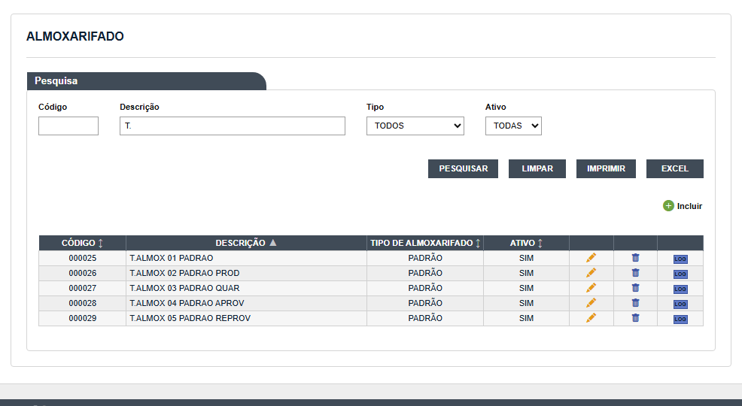
Figura 1 – Almoxarifado: lista com a pesquisa
Formulário vazio
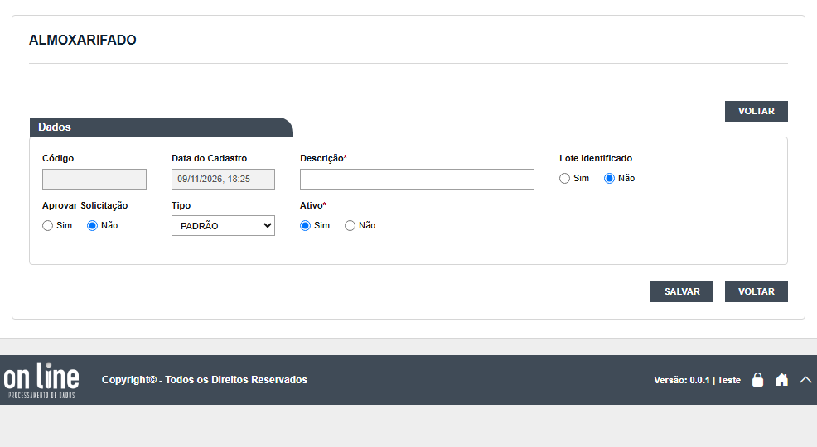
Figura 2 – Almoxarifado: formulário vazio
Campos obrigatórios (formulário vazio confirmado)
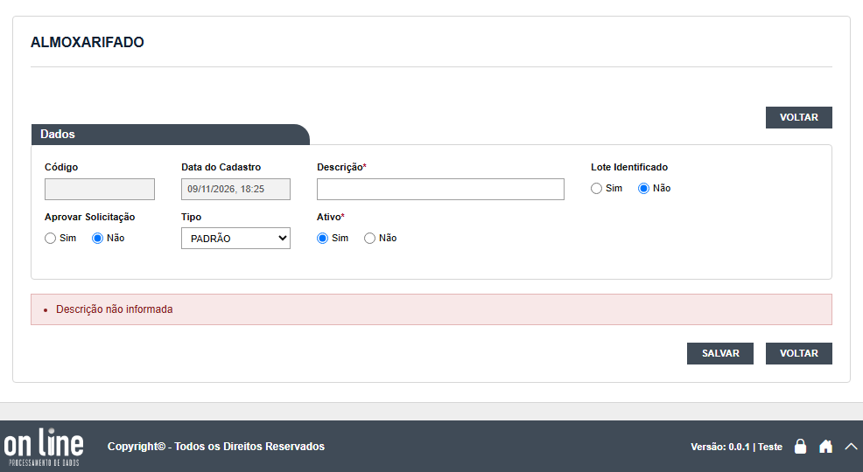
Figura 3 – Almoxarifado: campos obrigatórios (formulário vazio confirmado)
Formulário preenchido
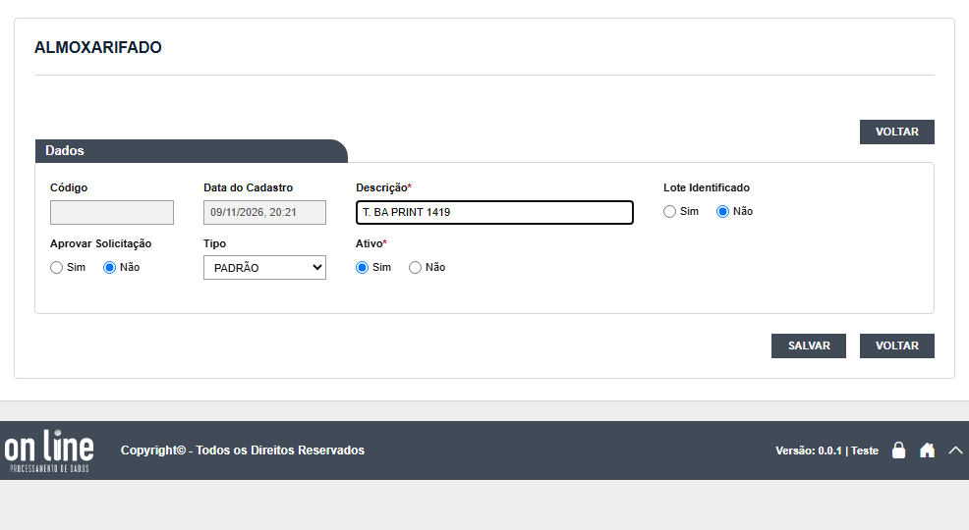
Figura 4 – Almoxarifado: formulário preenchido
Sucesso
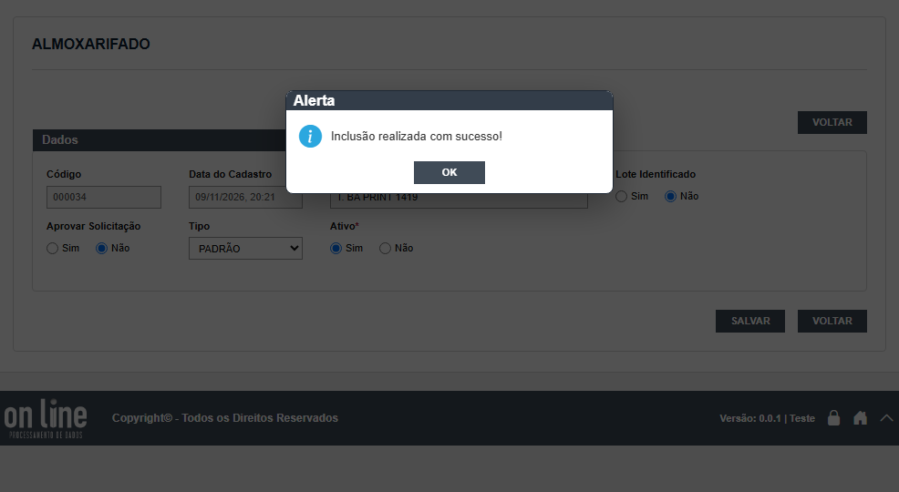
Figura 5 – Almoxarifado: sucesso
Histórico (log)
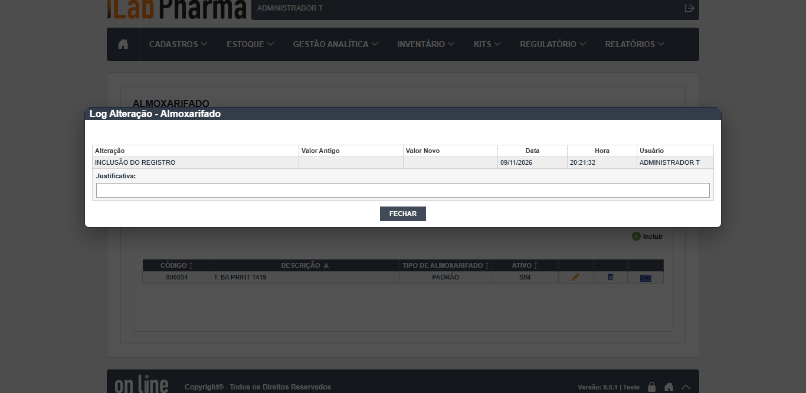
Figura 6 – Almoxarifado: histórico (Log)
  - Local de Armazenagem
Menu: Cadastros
1. Para que serve
Cadastro de apoio do Estoque, com código e descrição (campos e limites no registro da Fase 2: execucao/2026-11-10-fase2-ad/registro-por-tela.md).
2. Como usar
Mesmo ciclo dos demais cadastros (ver "Comportamentos comuns"): incluir, achar na lista (sem o ponto), abrir, editar com justificativa, ver o histórico e excluir com justificativa.
3. O que o teste mostrou
- Combinações (vazio, limite, duplicidade, acentos, inativar e reutilizar, editar e conferir) registradas em execucao/2026-11-10-fase2-ad/registro-por-tela.md.
4. Erros
Ficha | Gravidade | Resumo
DV-EST-N-009 | Média | Campos de código e de texto descartam ponto, hífen e letras em silêncio
DV-EST-N-025 | Alta | Cadastro em uso é excluído com "sucesso" (SJB usado por item; Local de Armazenagem com endereço ativo)

5. Telas (prints)
Lista com a pesquisa
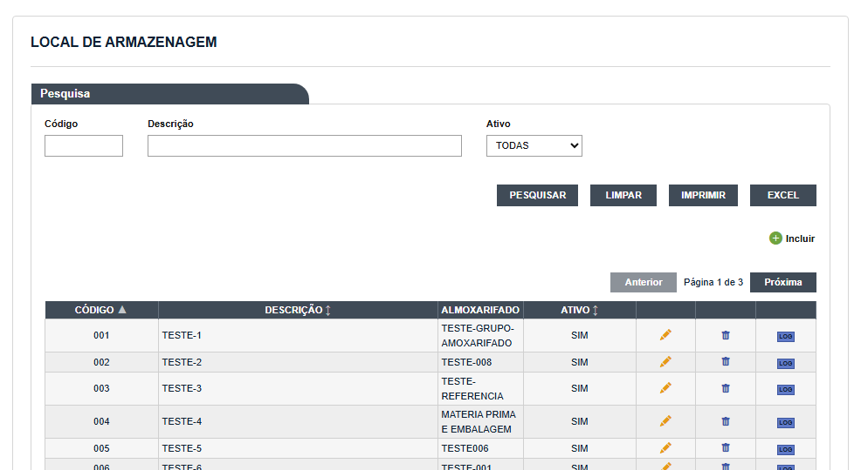
Figura 7 – Local de Armazenagem: lista com a pesquisa
Formulário vazio
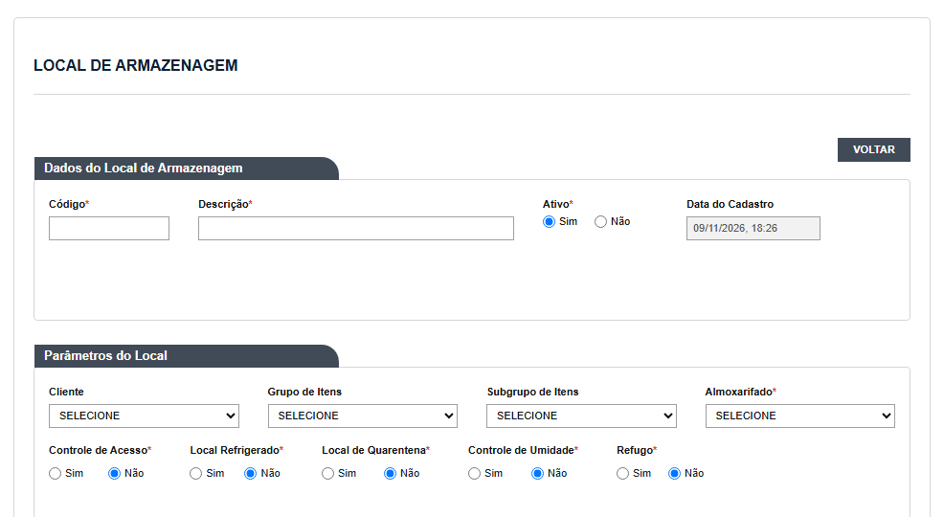
Figura 8 – Local de Armazenagem: formulário vazio
Campos obrigatórios (formulário vazio confirmado)
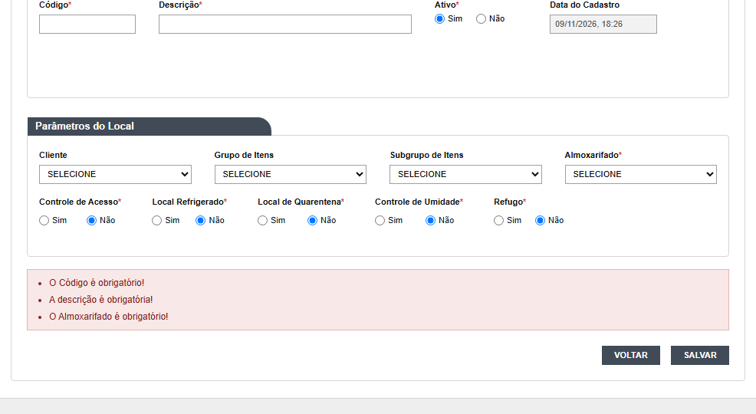
Figura 9 – Local de Armazenagem: campos obrigatórios (formulário vazio confirmado)
Formulário preenchido
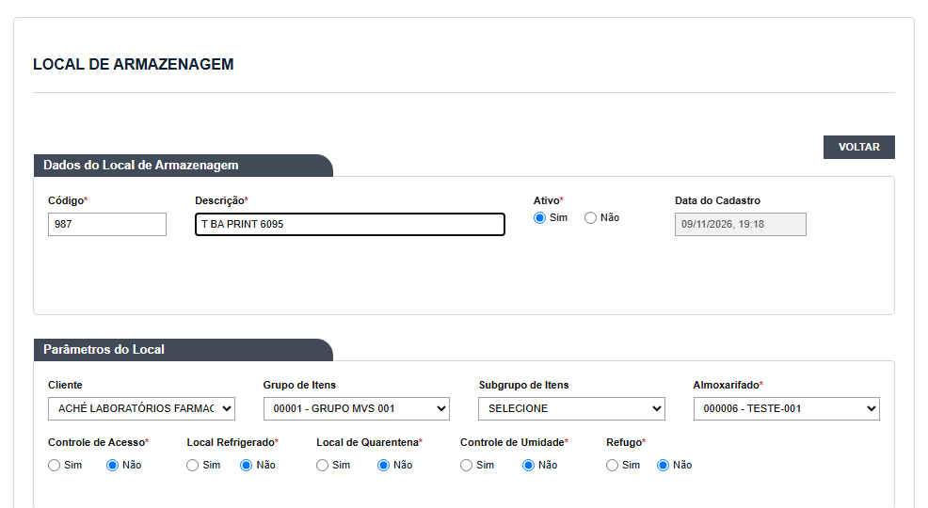
Figura 10 – Local de Armazenagem: formulário preenchido
Sucesso
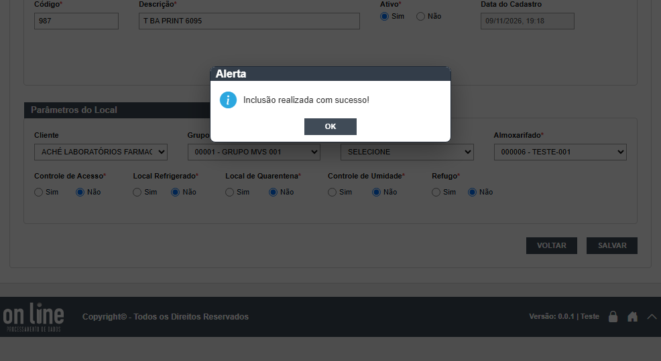
Figura 11 – Local de Armazenagem: sucesso
Histórico (log)
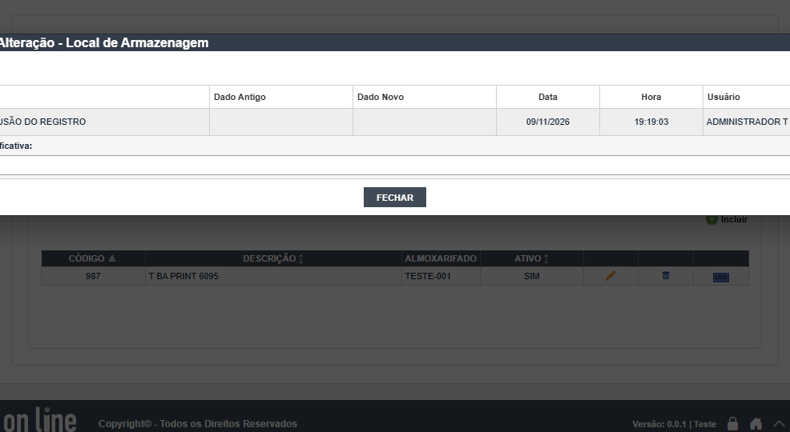
Figura 12 – Local de Armazenagem: histórico (Log)
Formulário de edição (com justificativa)
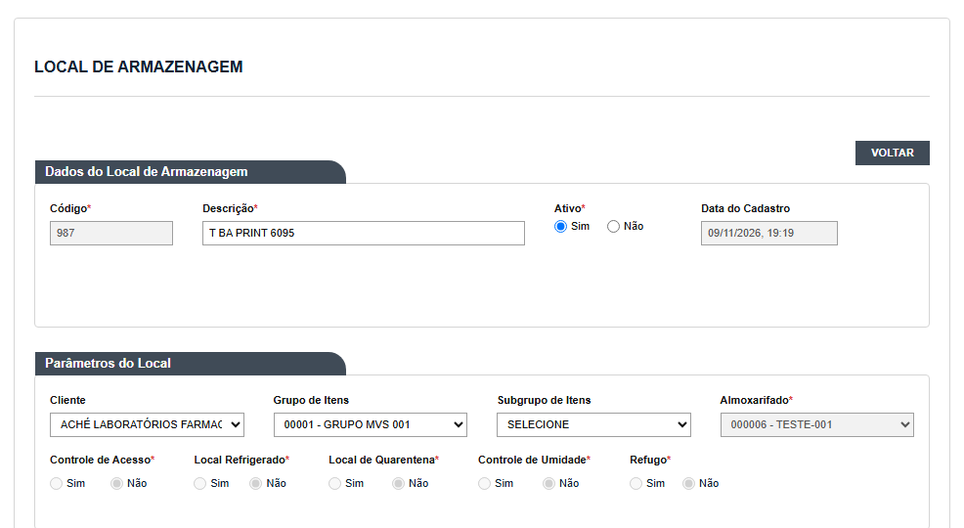
Figura 13 – Local de Armazenagem: formulário de edição (com justificativa)
Edição salva
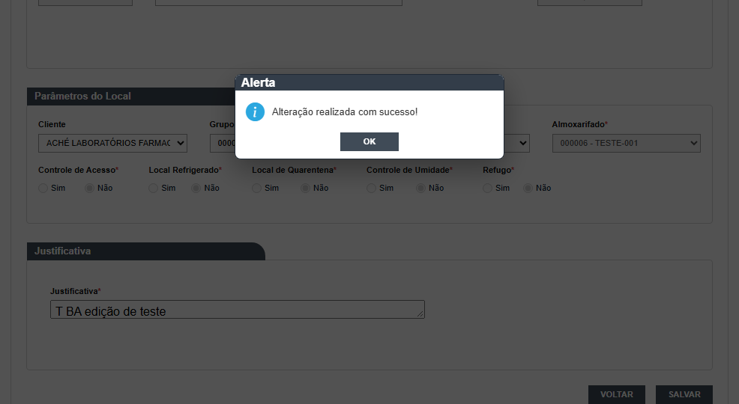
Figura 14 – Local de Armazenagem: edição salva
  - Estoque (Rua)
Menu: Cadastros
1. Para que serve
Cadastro de apoio do Estoque, com código e descrição (campos e limites no registro da Fase 2: execucao/2026-11-10-fase2-ad/registro-por-tela.md).
2. Como usar
Mesmo ciclo dos demais cadastros (ver "Comportamentos comuns"): incluir, achar na lista (sem o ponto), abrir, editar com justificativa, ver o histórico e excluir com justificativa.
3. O que o teste mostrou
- Combinações (vazio, limite, duplicidade, acentos, inativar e reutilizar, editar e conferir) registradas em execucao/2026-11-10-fase2-ad/registro-por-tela.md.
4. Erros
Ficha | Gravidade | Resumo
DV-EST-N-009 | Média | Campos de código e de texto descartam ponto, hífen e letras em silêncio
DV-EST-N-026 | Média | Inativar cadastro em uso é aceito sem aviso (Unidade, Classe, Rua)
DV-EST-N-027 | Baixa | Mensagens de validação genéricas ou enganosas nos cadastros do Estoque

5. Telas (prints)
Lista com a pesquisa
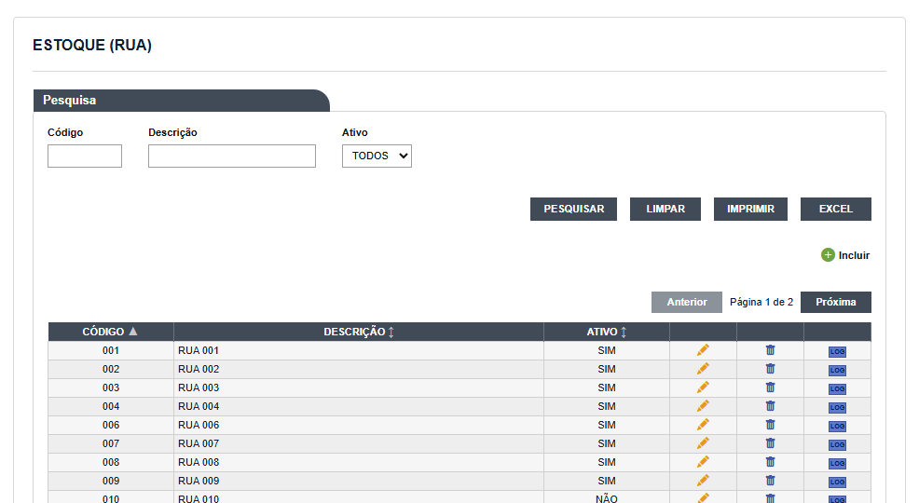
Figura 15 – Estoque (Rua): lista com a pesquisa
Formulário vazio
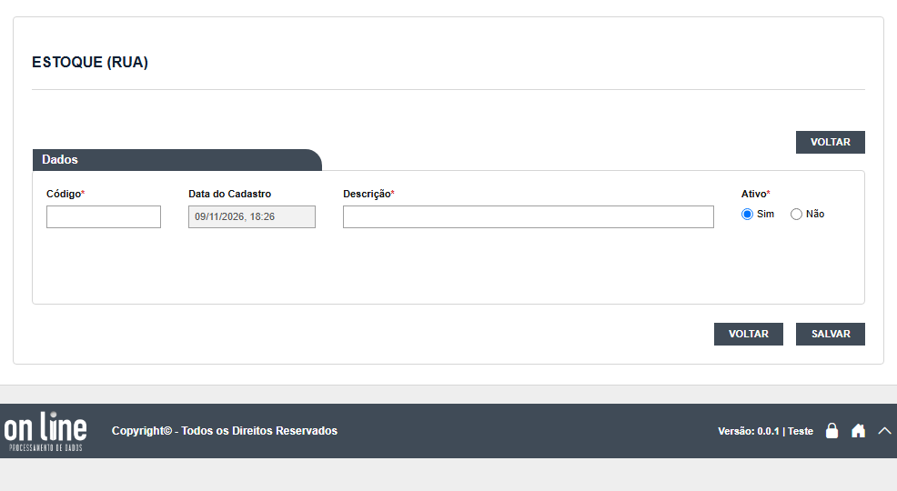
Figura 16 – Estoque (Rua): formulário vazio
Campos obrigatórios (formulário vazio confirmado)
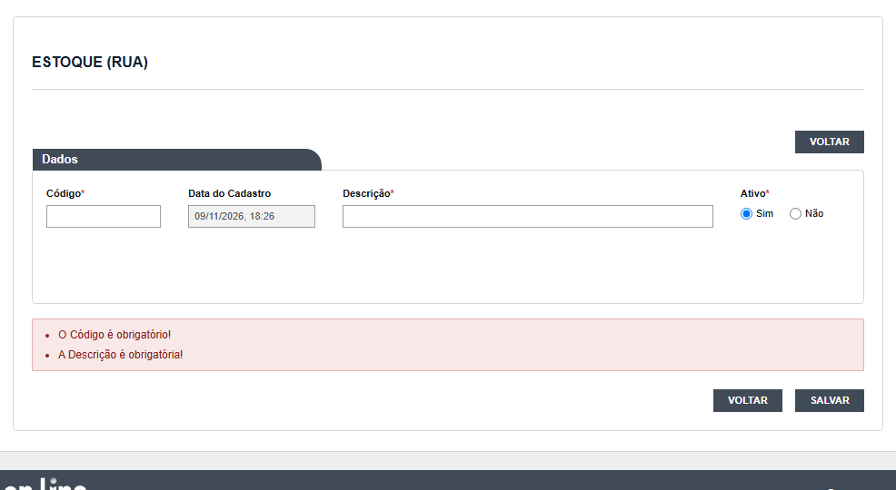
Figura 17 – Estoque (Rua): campos obrigatórios (formulário vazio confirmado)
Formulário preenchido
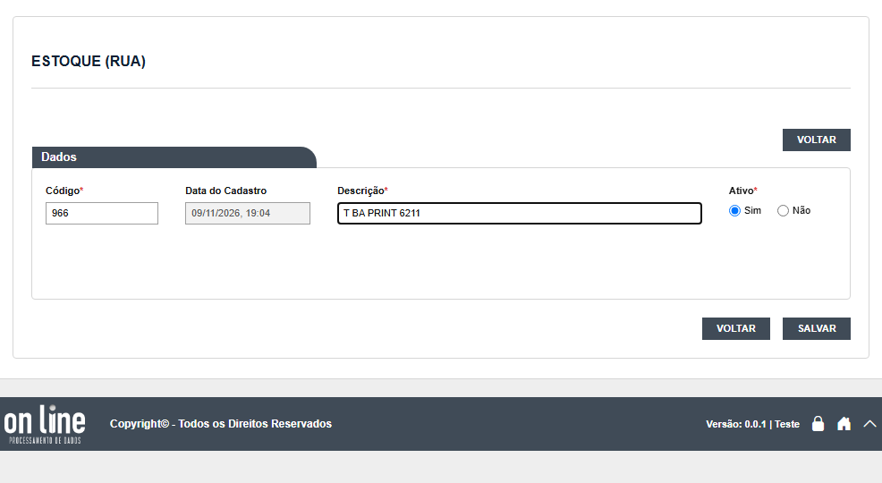
Figura 18 – Estoque (Rua): formulário preenchido
Sucesso
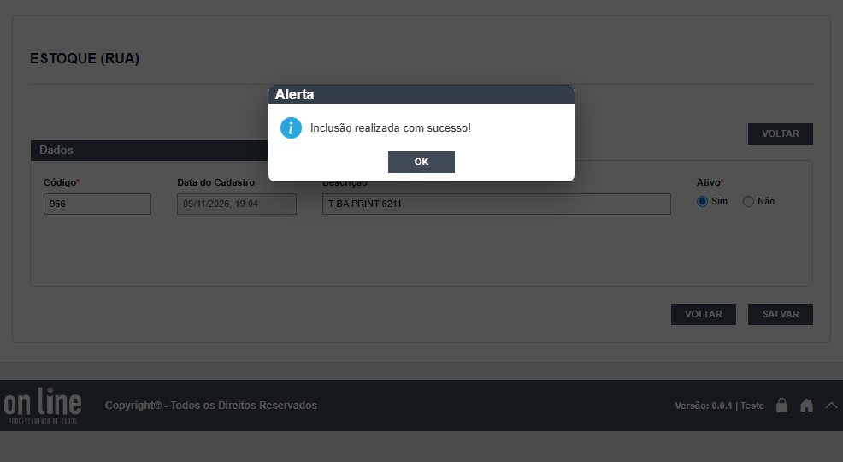
Figura 19 – Estoque (Rua): sucesso
Histórico (log)
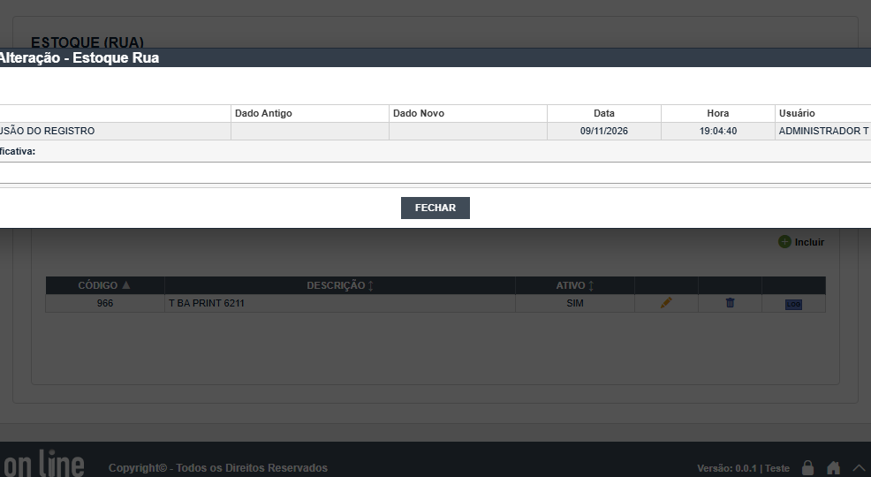
Figura 20 – Estoque (Rua): histórico (Log)
Formulário de edição (com justificativa)
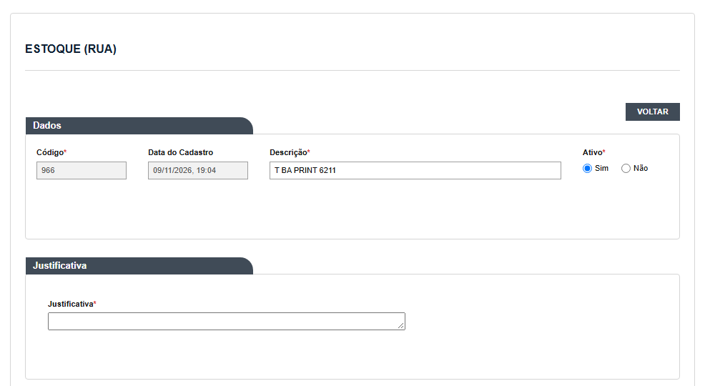
Figura 21 – Estoque (Rua): formulário de edição (com justificativa)
Edição salva
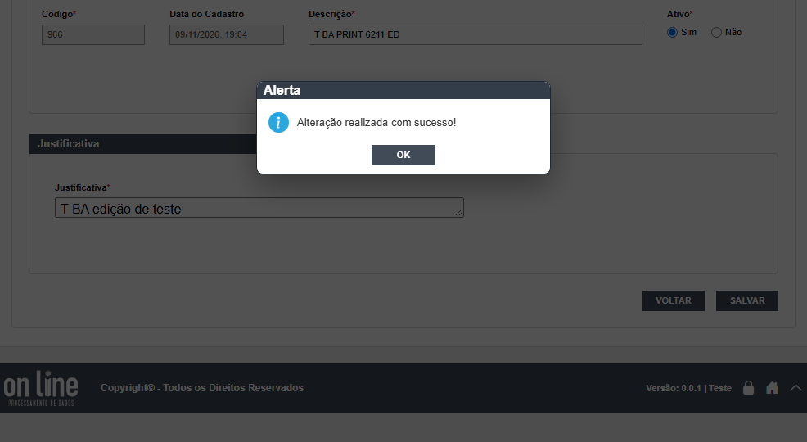
Figura 22 – Estoque (Rua): edição salva
  - Estoque (Coluna)
Menu: Cadastros
1. Para que serve
Cadastro de apoio do Estoque, com código e descrição (campos e limites no registro da Fase 2: execucao/2026-11-10-fase2-ad/registro-por-tela.md).
2. Como usar
Mesmo ciclo dos demais cadastros (ver "Comportamentos comuns"): incluir, achar na lista (sem o ponto), abrir, editar com justificativa, ver o histórico e excluir com justificativa.
3. O que o teste mostrou
- Combinações (vazio, limite, duplicidade, acentos, inativar e reutilizar, editar e conferir) registradas em execucao/2026-11-10-fase2-ad/registro-por-tela.md.
4. Erros
Ficha | Gravidade | Resumo
DV-EST-N-009 | Média | Campos de código e de texto descartam ponto, hífen e letras em silêncio
DV-EST-N-027 | Baixa | Mensagens de validação genéricas ou enganosas nos cadastros do Estoque

5. Telas (prints)
Lista com a pesquisa
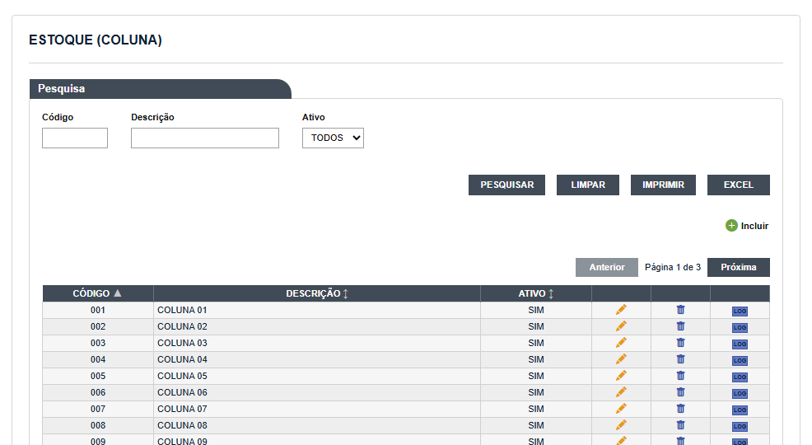
Figura 23 – Estoque (Coluna): lista com a pesquisa
Formulário vazio
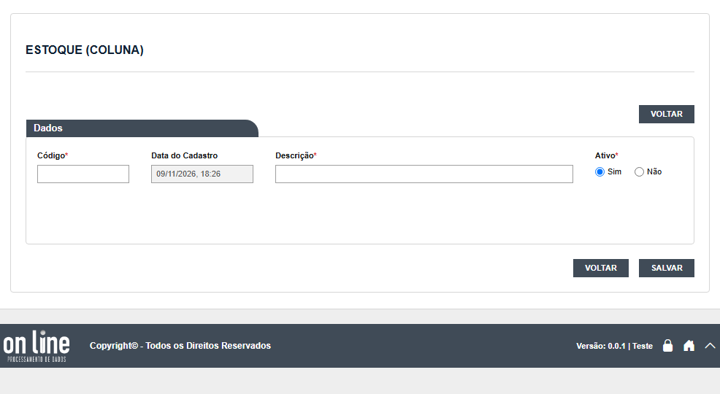
Figura 24 – Estoque (Coluna): formulário vazio
Campos obrigatórios (formulário vazio confirmado)
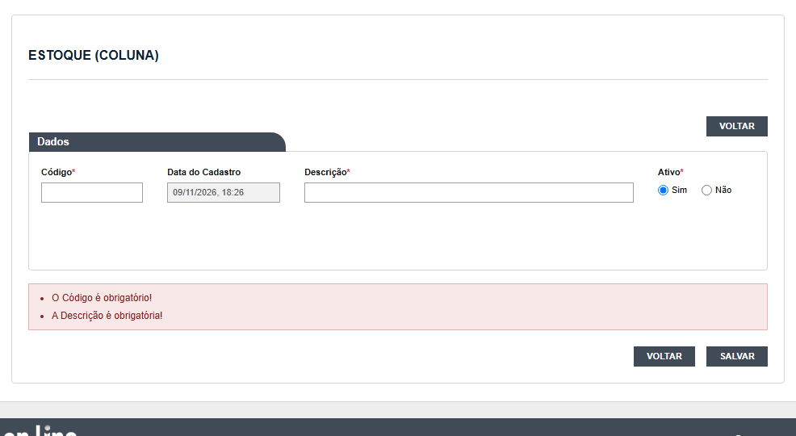
Figura 25 – Estoque (Coluna): campos obrigatórios (formulário vazio confirmado)
Formulário preenchido
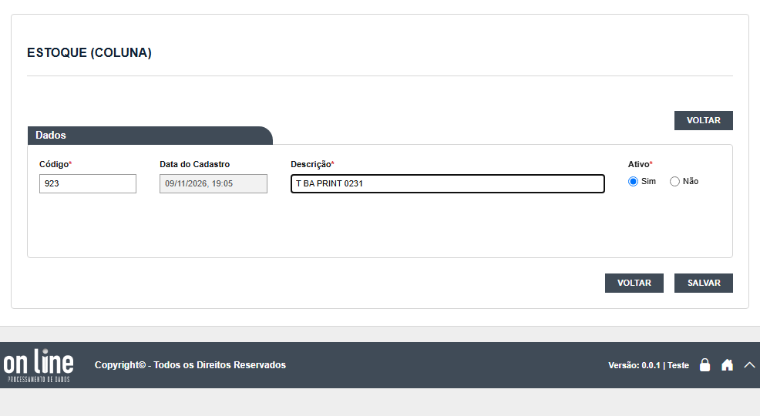
Figura 26 – Estoque (Coluna): formulário preenchido
Sucesso
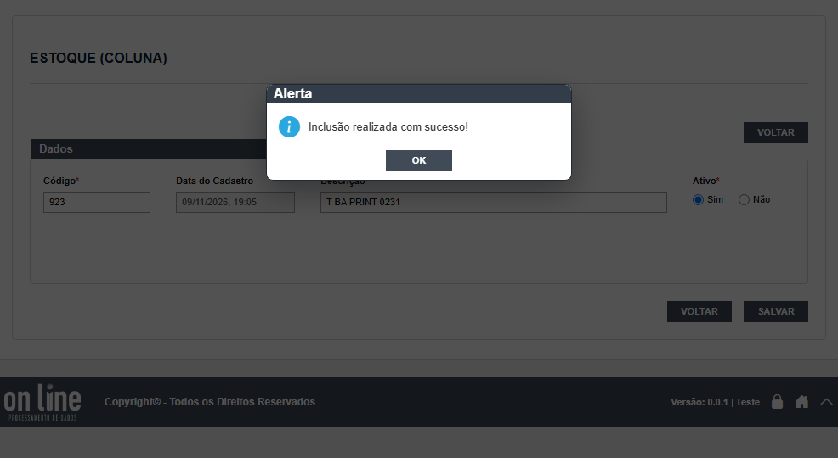
Figura 27 – Estoque (Coluna): sucesso
Histórico (log)
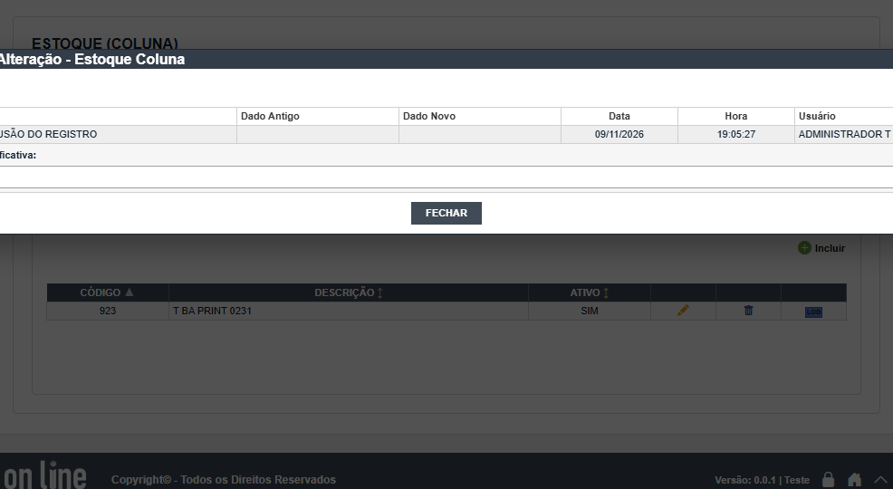
Figura 28 – Estoque (Coluna): histórico (Log)
Formulário de edição (com justificativa)
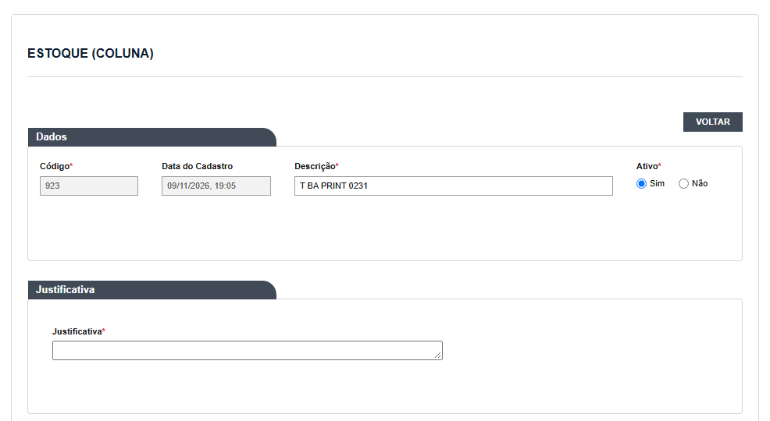
Figura 29 – Estoque (Coluna): formulário de edição (com justificativa)
Edição salva
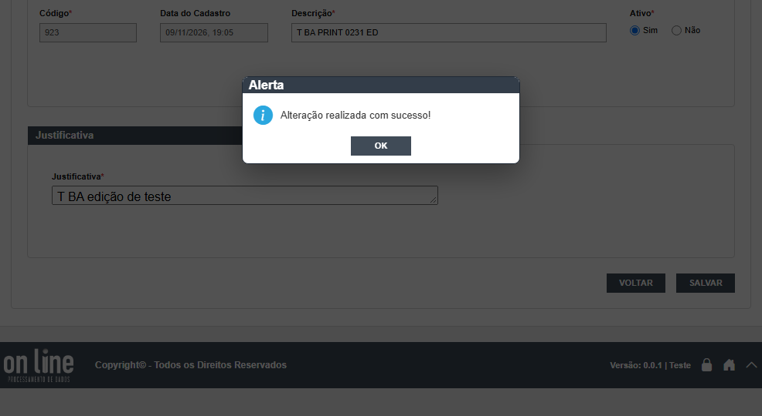
Figura 30 – Estoque (Coluna): edição salva
  - Estoque (Andar)
Menu: Cadastros
1. Para que serve
Cadastro de apoio do Estoque, com código e descrição (campos e limites no registro da Fase 2: execucao/2026-11-10-fase2-ad/registro-por-tela.md).
2. Como usar
Mesmo ciclo dos demais cadastros (ver "Comportamentos comuns"): incluir, achar na lista (sem o ponto), abrir, editar com justificativa, ver o histórico e excluir com justificativa.
3. O que o teste mostrou
- Combinações (vazio, limite, duplicidade, acentos, inativar e reutilizar, editar e conferir) registradas em execucao/2026-11-10-fase2-ad/registro-por-tela.md.
4. Erros
Ficha | Gravidade | Resumo
DV-EST-N-009 | Média | Campos de código e de texto descartam ponto, hífen e letras em silêncio
DV-EST-N-027 | Baixa | Mensagens de validação genéricas ou enganosas nos cadastros do Estoque

5. Telas (prints)
Lista com a pesquisa
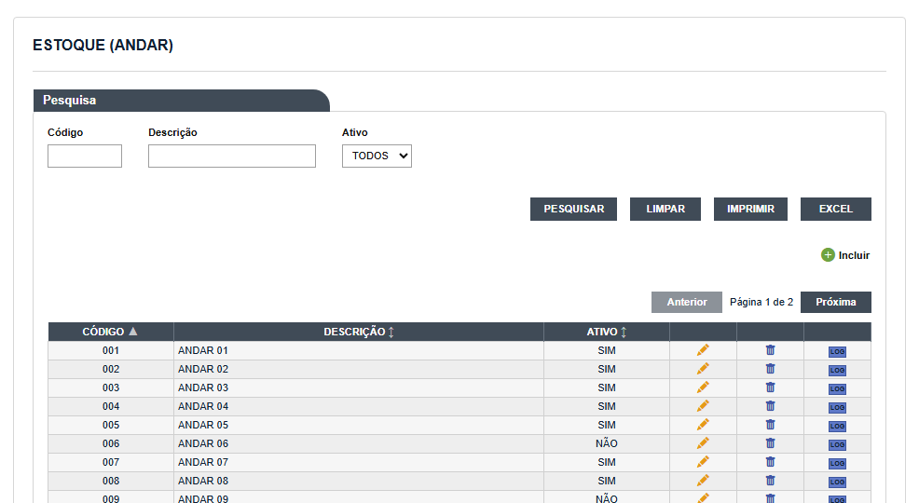
Figura 31 – Estoque (Andar): lista com a pesquisa
Formulário vazio
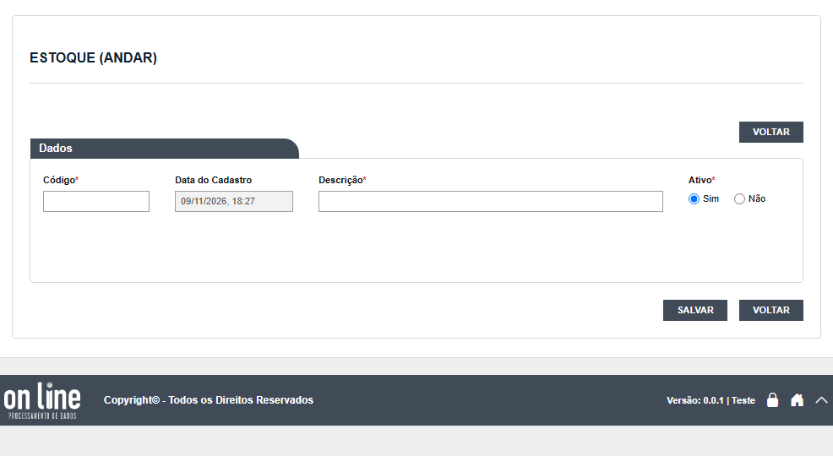
Figura 32 – Estoque (Andar): formulário vazio
Campos obrigatórios (formulário vazio confirmado)
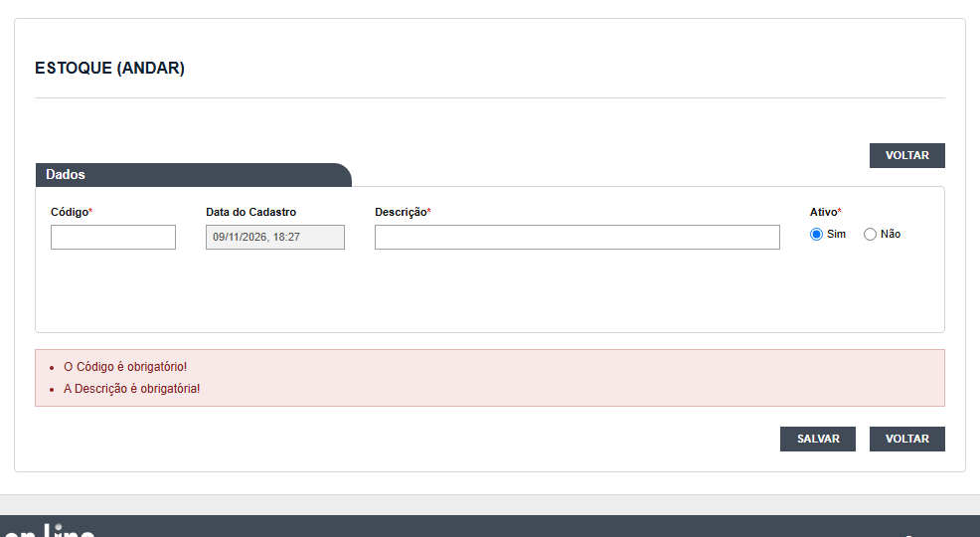
Figura 33 – Estoque (Andar): campos obrigatórios (formulário vazio confirmado)
Formulário preenchido
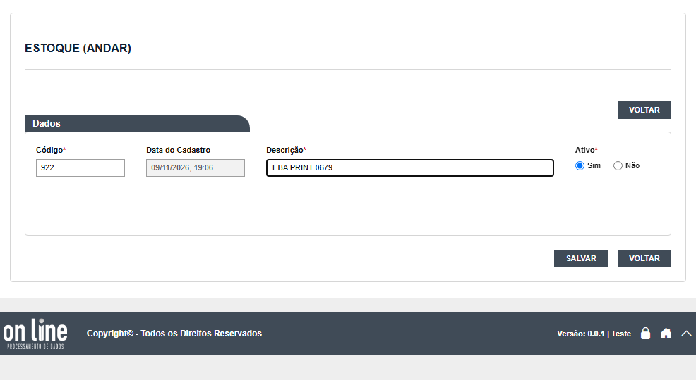
Figura 34 – Estoque (Andar): formulário preenchido
Sucesso
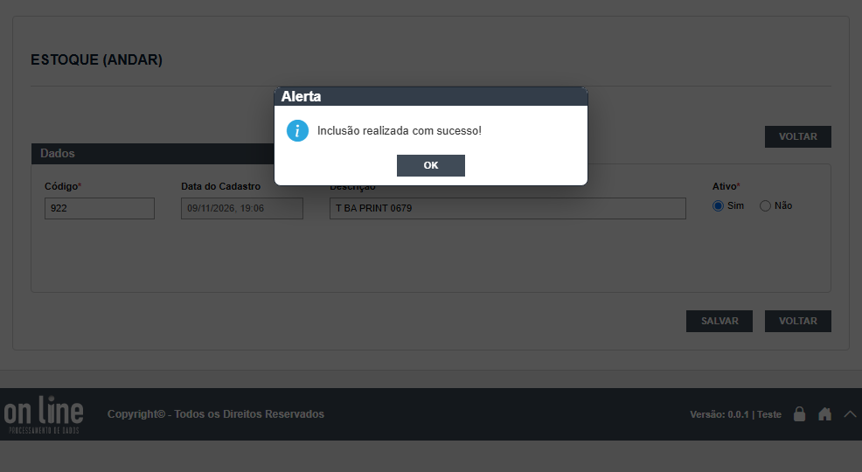
Figura 35 – Estoque (Andar): sucesso
Histórico (log)
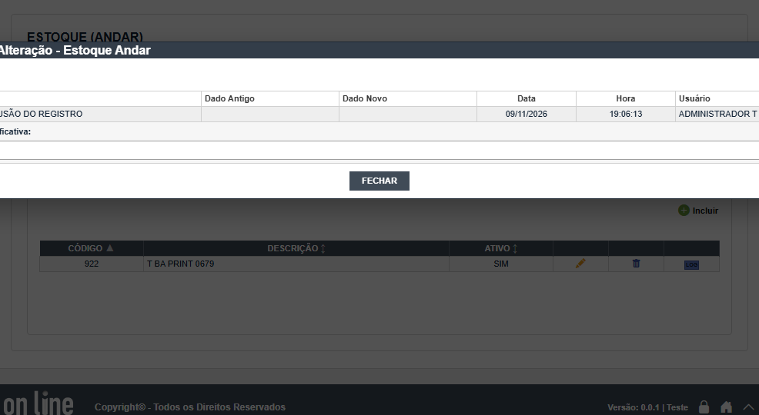
Figura 36 – Estoque (Andar): histórico (Log)
Formulário de edição (com justificativa)
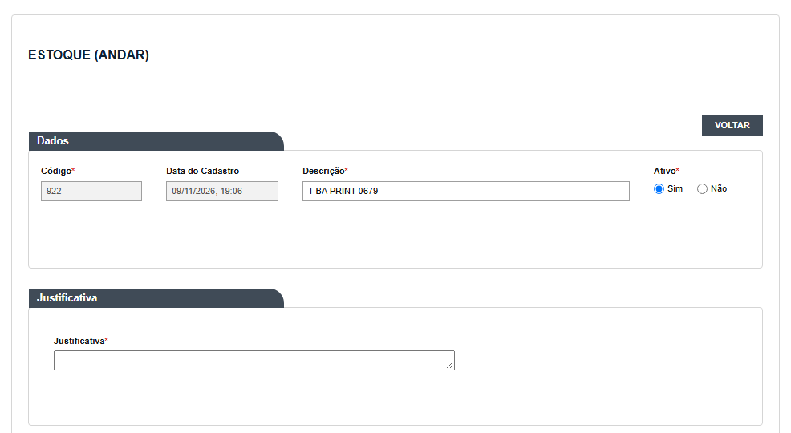
Figura 37 – Estoque (Andar): formulário de edição (com justificativa)
Edição salva
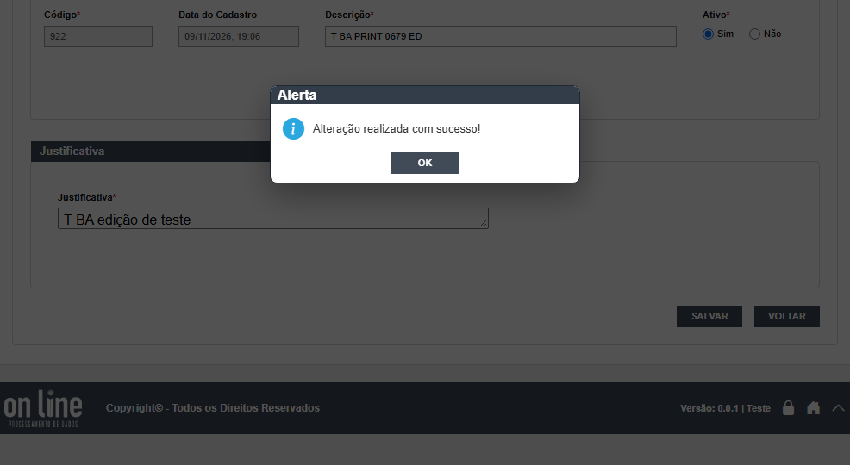
Figura 38 – Estoque (Andar): edição salva
  - Unidade de Medida
Menu: Cadastros
1. Para que serve
Cadastro de apoio do Estoque. Obrigatórios: Código, Descrição, Ativo. O código é digitado (não é gerado).
2. Como usar
Ciclo completo feito em 09/11/2026: incluir ("Inclusão realizada com sucesso!"), achar na lista, abrir, editar com justificativa ("Alteração realizada com sucesso!"), ver o histórico e excluir ("Registro excluído com sucesso."). O registro some da lista depois de excluir.
3. O que o teste mostrou
- Combinações (vazio, limite, duplicidade, acentos, inativar e reutilizar, editar e conferir) registradas em execucao/2026-11-10-fase2-ad/registro-por-tela.md.
4. Erros
Ficha | Gravidade | Resumo
DV-EST-N-026 | Média | Inativar cadastro em uso é aceito sem aviso (Unidade, Classe, Rua)
DV-EST-N-027 | Baixa | Mensagens de validação genéricas ou enganosas nos cadastros do Estoque

5. Telas (prints)
Lista com a pesquisa
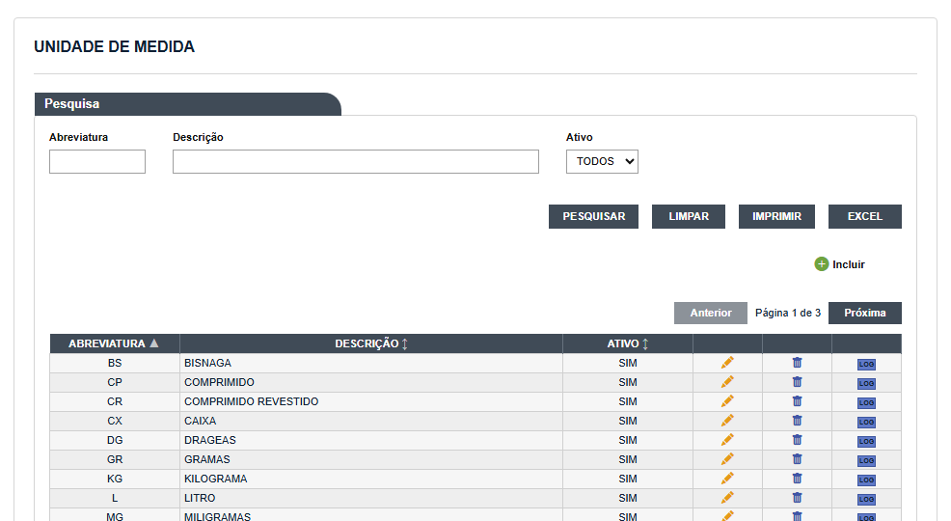
Figura 39 – Unidade de Medida: lista com a pesquisa
Formulário vazio
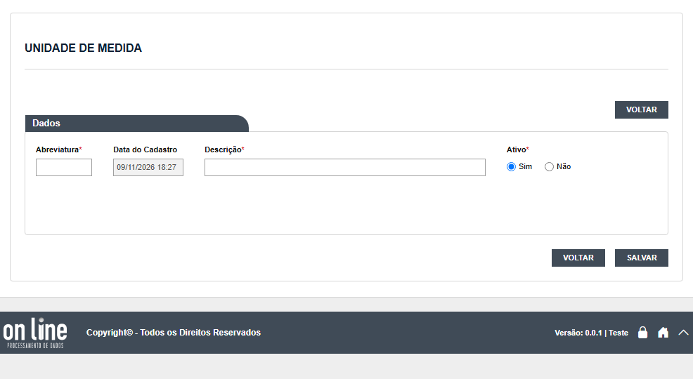
Figura 40 – Unidade de Medida: formulário vazio
Campos obrigatórios (formulário vazio confirmado)
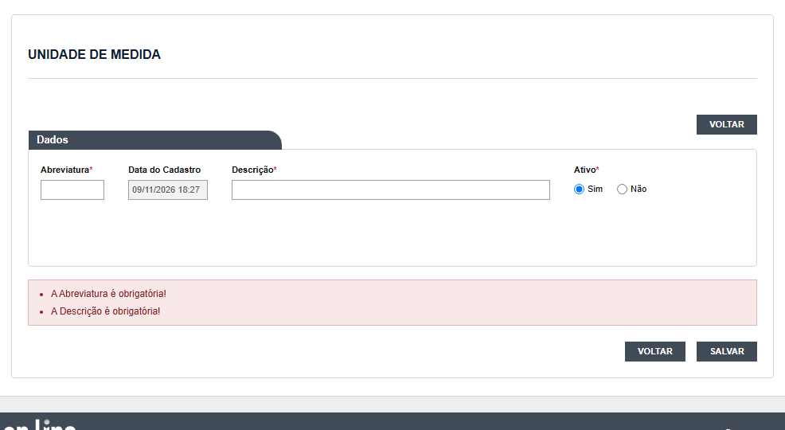
Figura 41 – Unidade de Medida: campos obrigatórios (formulário vazio confirmado)
Formulário preenchido
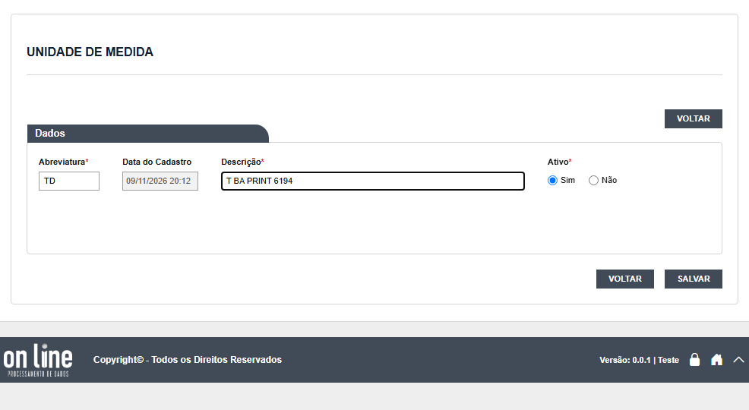
Figura 42 – Unidade de Medida: formulário preenchido
Sucesso
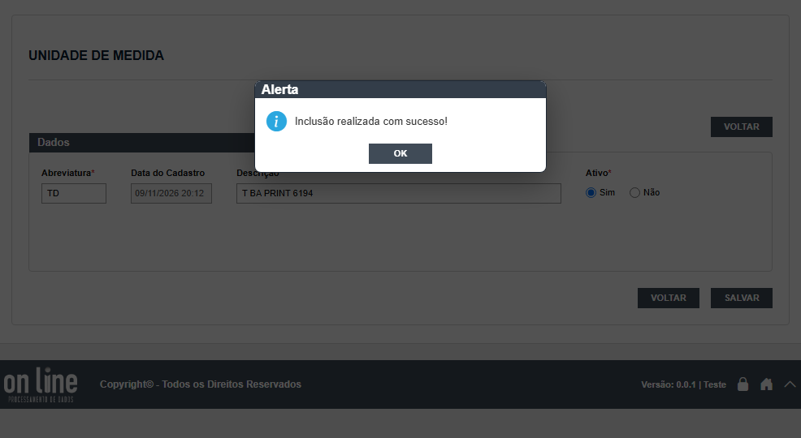
Figura 43 – Unidade de Medida: sucesso
Histórico (log)
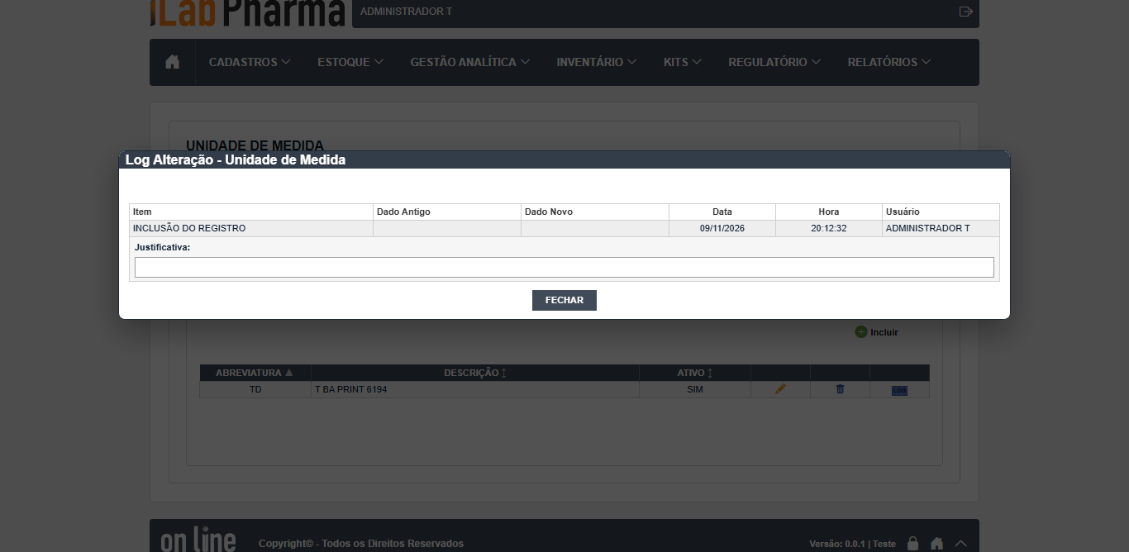
Figura 44 – Unidade de Medida: histórico (Log)
  - Condição de Armazenagem
Menu: Cadastros
1. Para que serve
Cadastro de apoio do Estoque, com código e descrição (campos e limites no registro da Fase 2: execucao/2026-11-10-fase2-ad/registro-por-tela.md).
2. Como usar
Mesmo ciclo dos demais cadastros (ver "Comportamentos comuns"): incluir, achar na lista (sem o ponto), abrir, editar com justificativa, ver o histórico e excluir com justificativa.
3. O que o teste mostrou
- Combinações (vazio, limite, duplicidade, acentos, inativar e reutilizar, editar e conferir) registradas em execucao/2026-11-10-fase2-ad/registro-por-tela.md.
4. Erros
Ficha | Gravidade | Resumo
DV-EST-N-027 | Baixa | Mensagens de validação genéricas ou enganosas nos cadastros do Estoque

5. Telas (prints)
Lista com a pesquisa
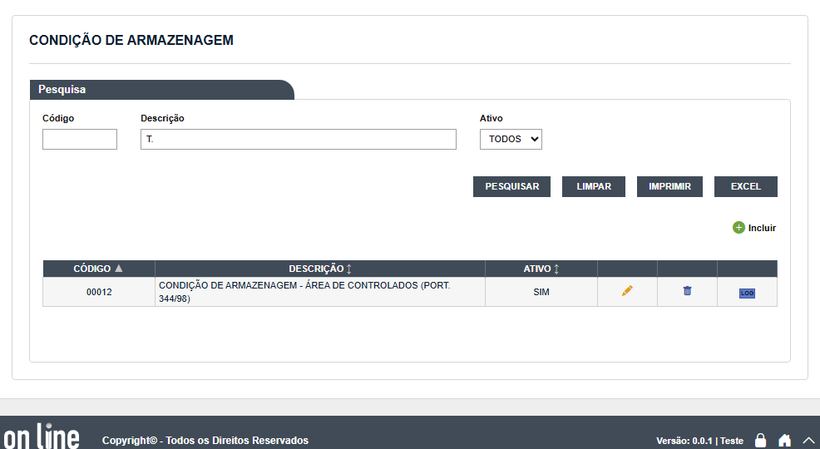
Figura 45 – Condição de Armazenagem: lista com a pesquisa
Formulário vazio
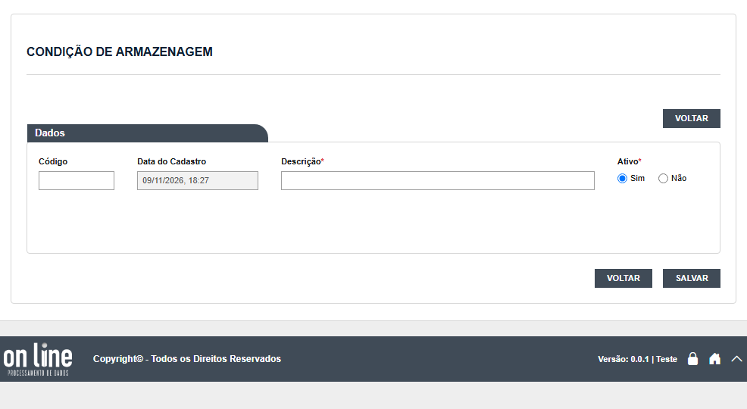
Figura 46 – Condição de Armazenagem: formulário vazio
Campos obrigatórios (formulário vazio confirmado)
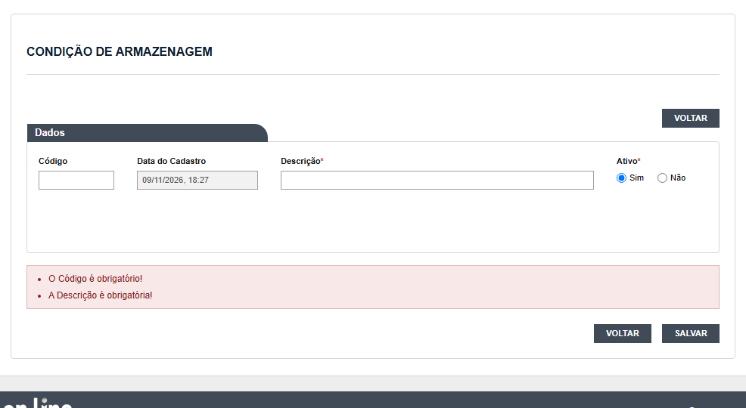
Figura 47 – Condição de Armazenagem: campos obrigatórios (formulário vazio confirmado)
Formulário preenchido
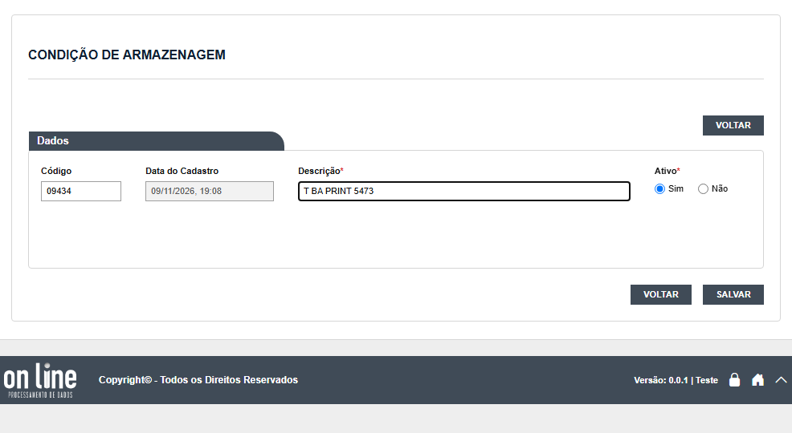
Figura 48 – Condição de Armazenagem: formulário preenchido
Sucesso
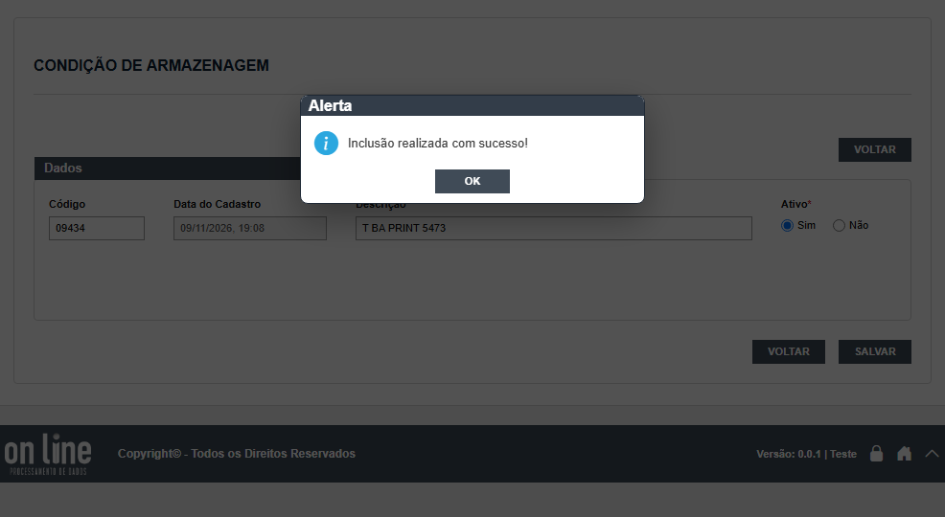
Figura 49 – Condição de Armazenagem: sucesso
Histórico (log)
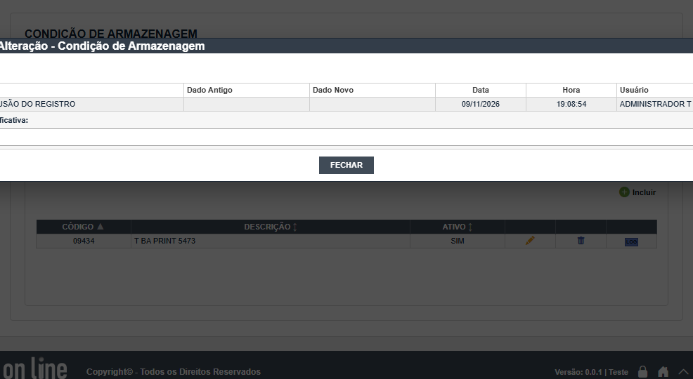
Figura 50 – Condição de Armazenagem: histórico (Log)
Formulário de edição (com justificativa)
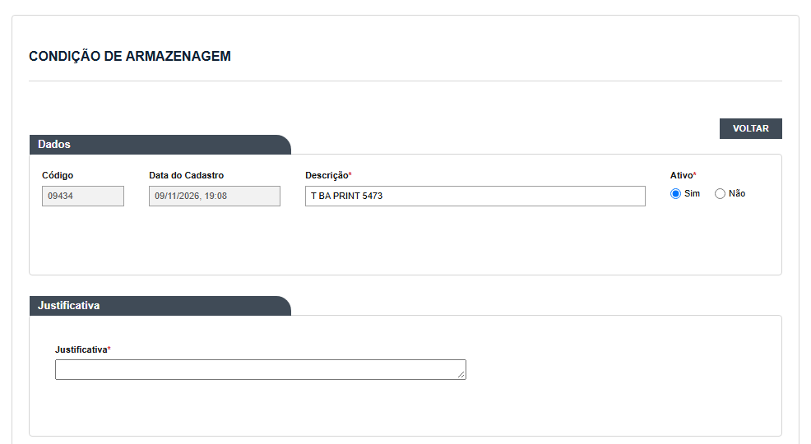
Figura 51 – Condição de Armazenagem: formulário de edição (com justificativa)
Edição salva
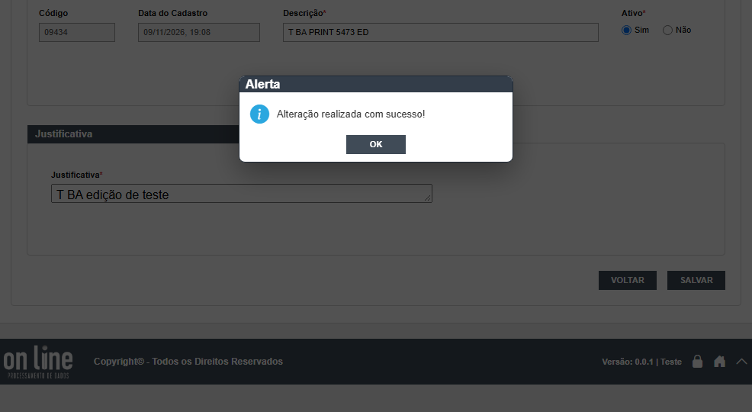
Figura 52 – Condição de Armazenagem: edição salva
  - Classe do Item
Menu: Cadastros
1. Para que serve
Cadastro de apoio do Estoque, com código e descrição (campos e limites no registro da Fase 2: execucao/2026-11-10-fase2-ad/registro-por-tela.md).
2. Como usar
Ciclo completo feito em 09/11/2026: incluir ("Inclusão realizada com sucesso!"), achar na lista, abrir, editar com justificativa ("Alteração realizada com sucesso!"), ver o histórico e excluir ("Registro excluído com sucesso."). O registro some da lista depois de excluir.
3. O que o teste mostrou
- Descrição na edição: BLOQUEADA (campo desabilitado) (N-028).
- Combinações (vazio, limite, duplicidade, acentos, inativar e reutilizar, editar e conferir) registradas em execucao/2026-11-10-fase2-ad/registro-por-tela.md.
4. Erros
Ficha | Gravidade | Resumo
DV-EST-N-026 | Média | Inativar cadastro em uso é aceito sem aviso (Unidade, Classe, Rua)
DV-EST-N-028 | Baixa | Classe do Item, SJB e NCM não deixam corrigir a Descrição depois de gravada

5. Telas (prints)
Lista com a pesquisa
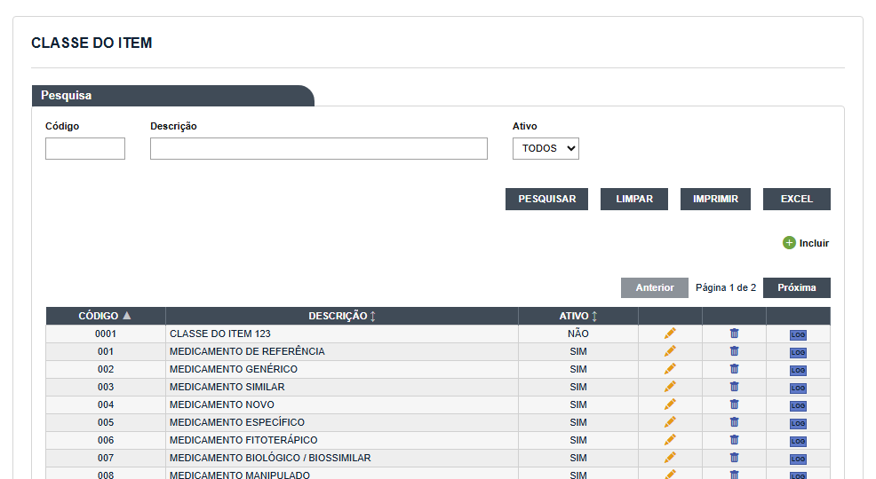
Figura 53 – Classe do Item: lista com a pesquisa
Formulário vazio
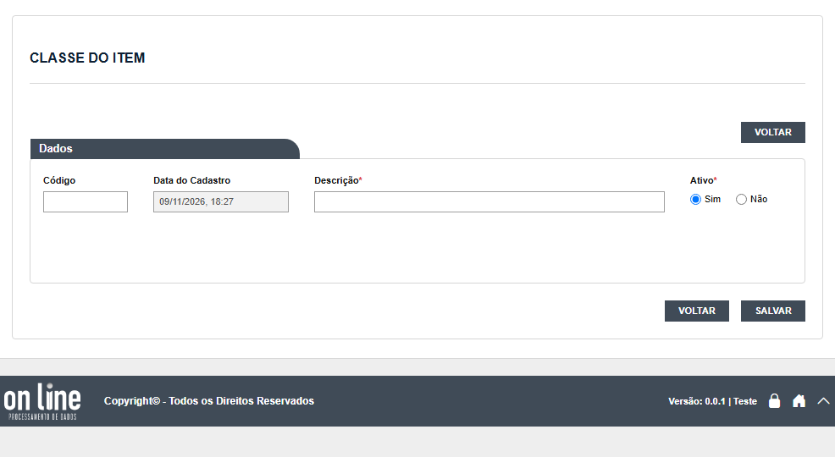
Figura 54 – Classe do Item: formulário vazio
Campos obrigatórios (formulário vazio confirmado)
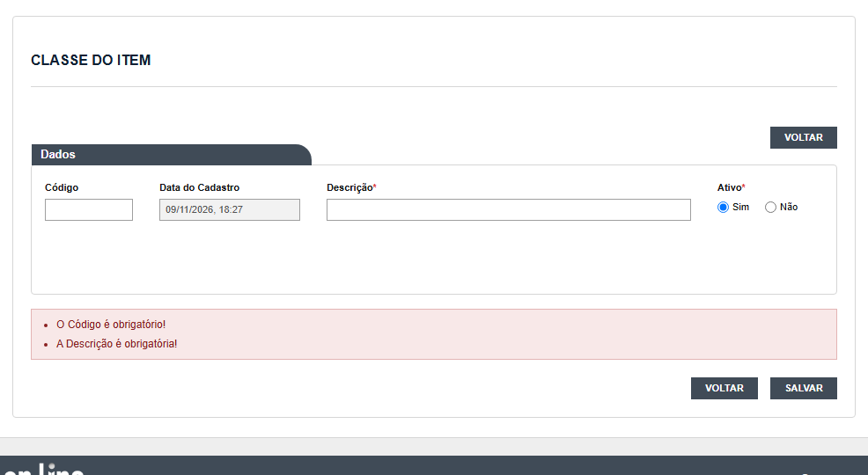
Figura 55 – Classe do Item: campos obrigatórios (formulário vazio confirmado)
Formulário preenchido
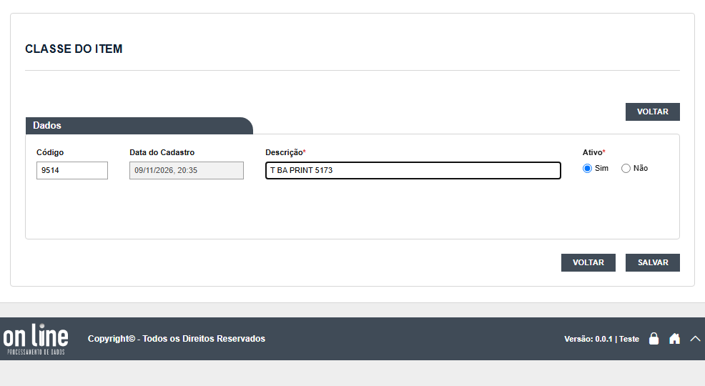
Figura 56 – Classe do Item: formulário preenchido
Sucesso
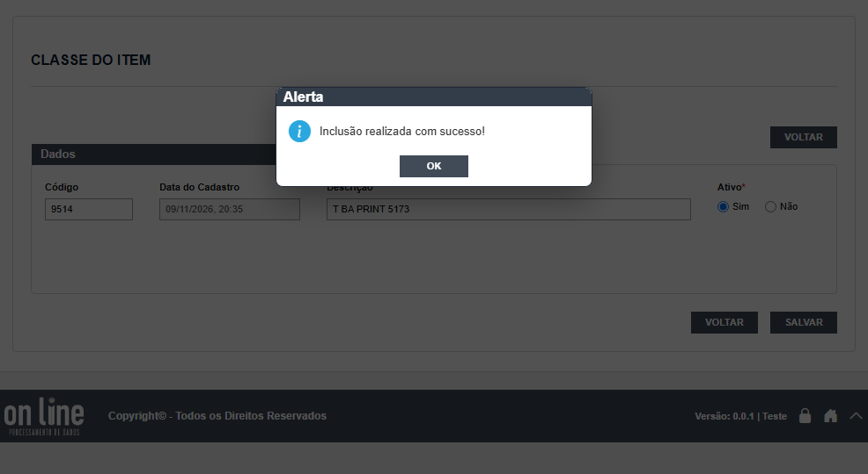
Figura 57 – Classe do Item: sucesso
Histórico (log)
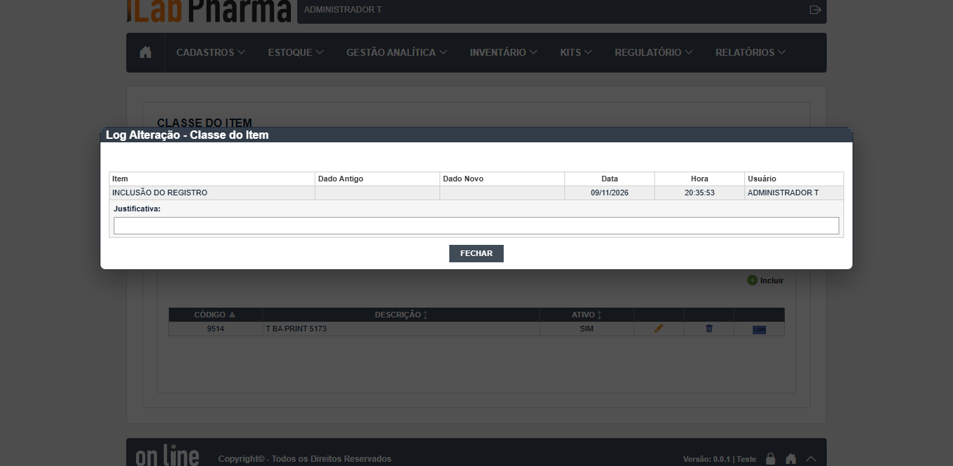
Figura 58 – Classe do Item: histórico (Log)
Formulário de edição (com justificativa)
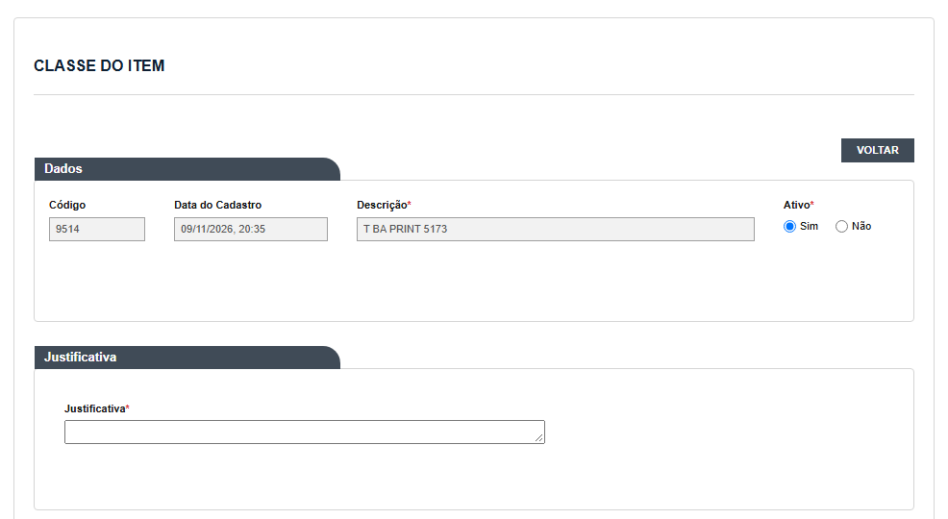
Figura 59 – Classe do Item: formulário de edição (com justificativa)
  - Classificação do Item
Menu: Cadastros
1. Para que serve
Cadastro de apoio do Estoque, com código e descrição (campos e limites no registro da Fase 2: execucao/2026-11-10-fase2-ad/registro-por-tela.md).
2. Como usar
Ciclo completo feito em 09/11/2026: incluir ("Inclusão realizada com sucesso!"), achar na lista, abrir, editar com justificativa ("Alteração realizada com sucesso!"), ver o histórico e excluir ("Registro excluído com sucesso."). O registro some da lista depois de excluir.
3. O que o teste mostrou
- Combinações (vazio, limite, duplicidade, acentos, inativar e reutilizar, editar e conferir) registradas em execucao/2026-11-10-fase2-ad/registro-por-tela.md.
4. Erros
Ficha | Gravidade | Resumo
DV-EST-N-027 | Baixa | Mensagens de validação genéricas ou enganosas nos cadastros do Estoque

5. Telas (prints)
Lista com a pesquisa
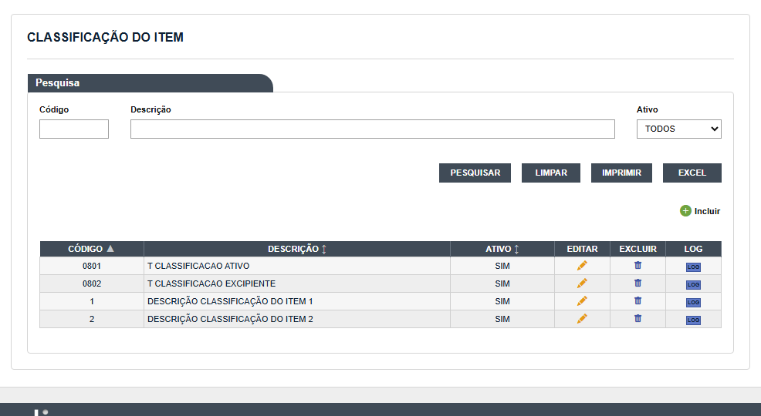
Figura 60 – Classificação do Item: lista com a pesquisa
Formulário vazio
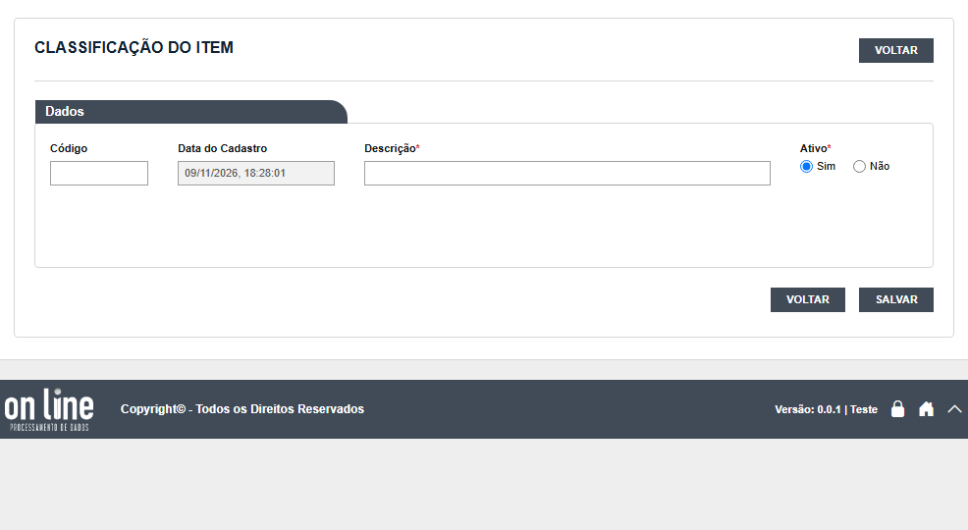
Figura 61 – Classificação do Item: formulário vazio
Campos obrigatórios (formulário vazio confirmado)
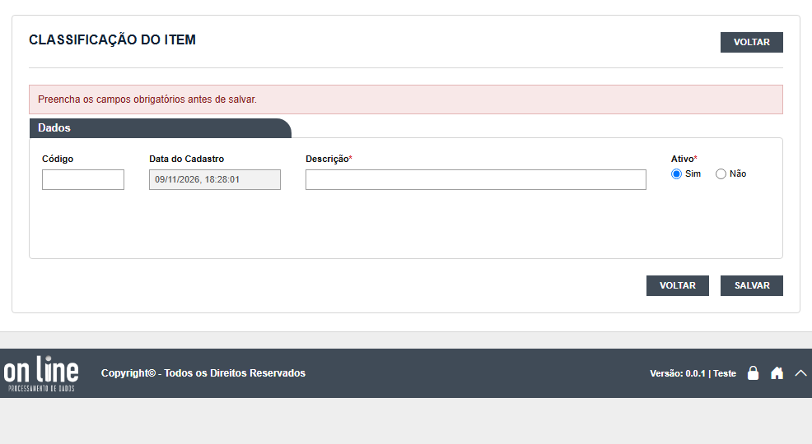
Figura 62 – Classificação do Item: campos obrigatórios (formulário vazio confirmado)
Formulário preenchido
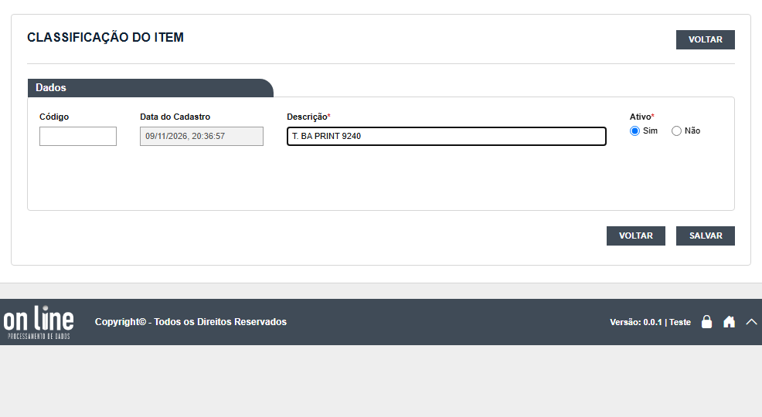
Figura 63 – Classificação do Item: formulário preenchido
Sucesso
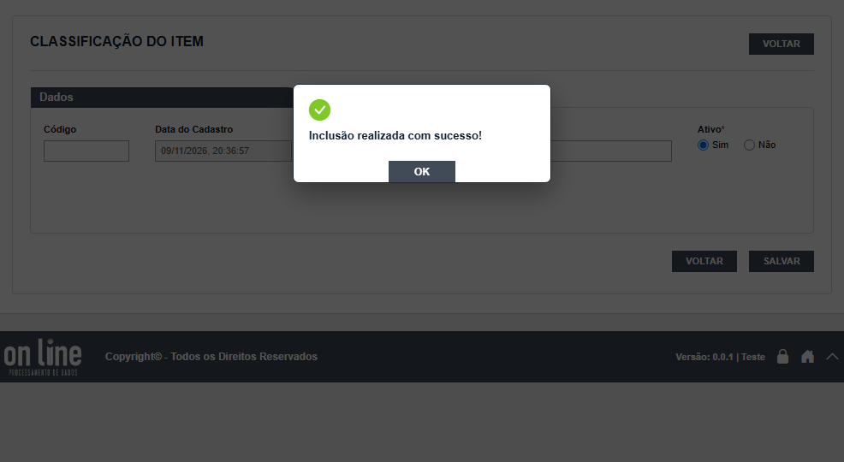
Figura 64 – Classificação do Item: sucesso
Histórico (log)
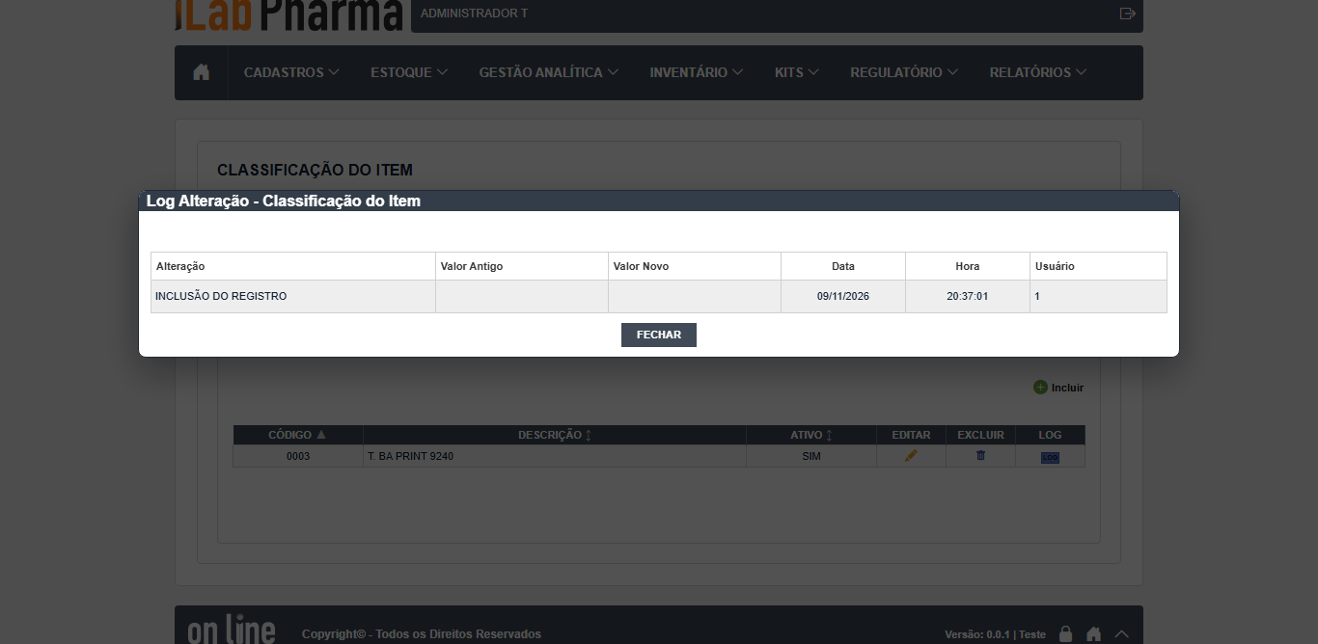
Figura 65 – Classificação do Item: histórico (Log)
  - SJB
Menu: Cadastros
1. Para que serve
Cadastro de apoio do Estoque. Obrigatórios: Código, Descrição, Ativo.
2. Como usar
Ciclo completo feito em 09/11/2026: incluir ("Inclusão realizada com sucesso!"), achar na lista, abrir, editar com justificativa ("Alteração realizada com sucesso!"), ver o histórico e excluir ("Registro excluído com sucesso."). O registro some da lista depois de excluir.
3. O que o teste mostrou
- Descrição na edição: BLOQUEADA (campo desabilitado) (N-028).
- Combinações (vazio, limite, duplicidade, acentos, inativar e reutilizar, editar e conferir) registradas em execucao/2026-11-10-fase2-ad/registro-por-tela.md.
4. Erros
Ficha | Gravidade | Resumo
DV-EST-N-025 | Alta | Cadastro em uso é excluído com "sucesso" (SJB usado por item; Local de Armazenagem com endereço ativo)
DV-EST-N-027 | Baixa | Mensagens de validação genéricas ou enganosas nos cadastros do Estoque
DV-EST-N-028 | Baixa | Classe do Item, SJB e NCM não deixam corrigir a Descrição depois de gravada

5. Telas (prints)
Lista com a pesquisa
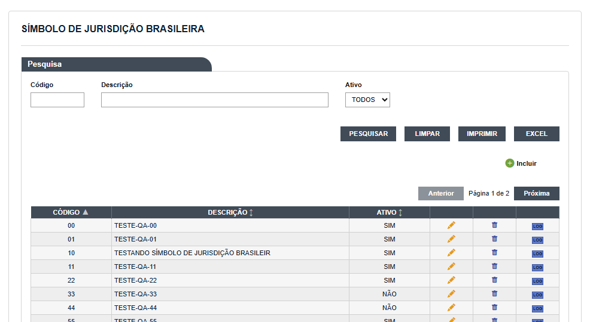
Figura 66 – SJB: lista com a pesquisa
Formulário vazio
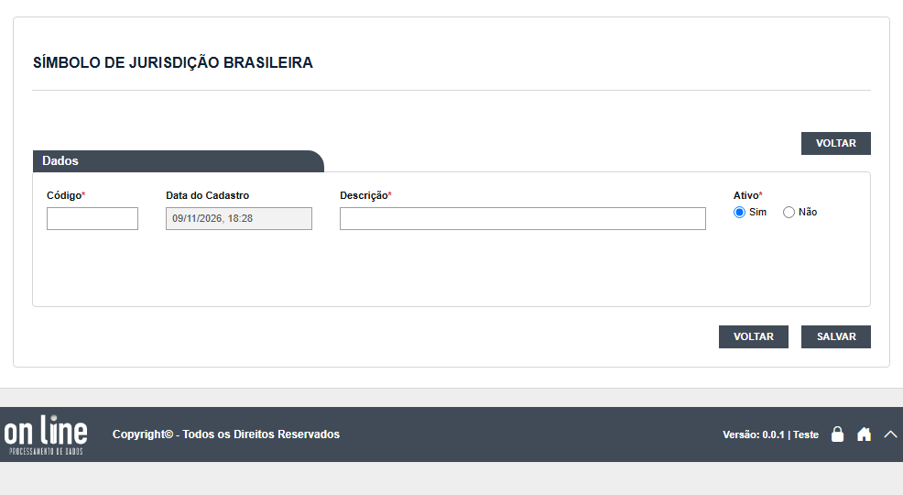
Figura 67 – SJB: formulário vazio
Campos obrigatórios (formulário vazio confirmado)
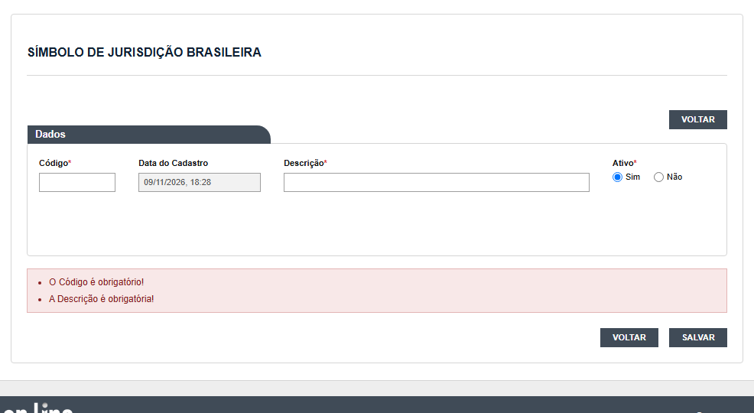
Figura 68 – SJB: campos obrigatórios (formulário vazio confirmado)
Formulário preenchido
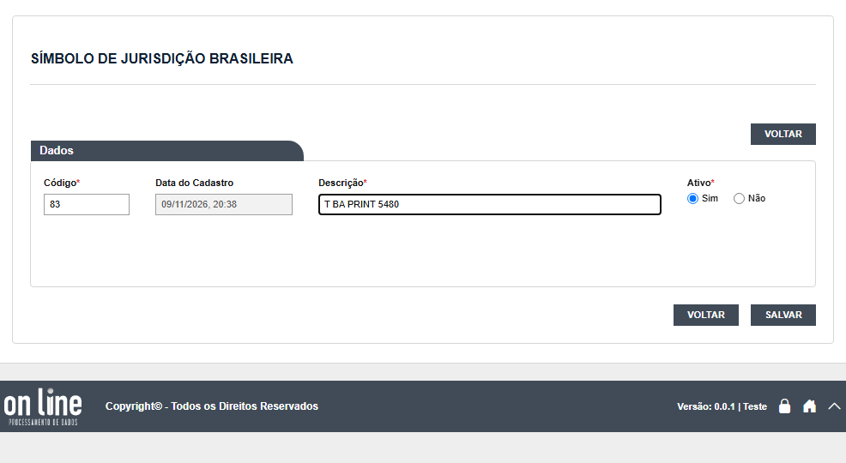
Figura 69 – SJB: formulário preenchido
Sucesso
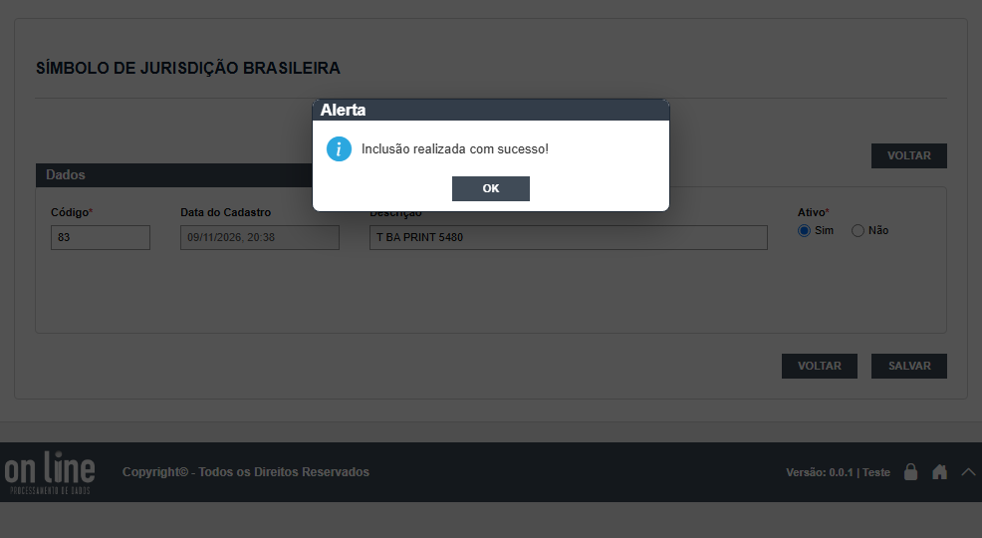
Figura 70 – SJB: sucesso
Histórico (log)
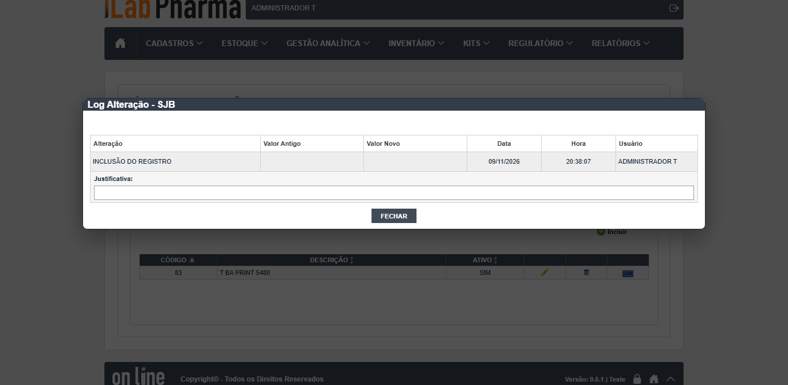
Figura 71 – SJB: histórico (Log)
Formulário de edição (com justificativa)
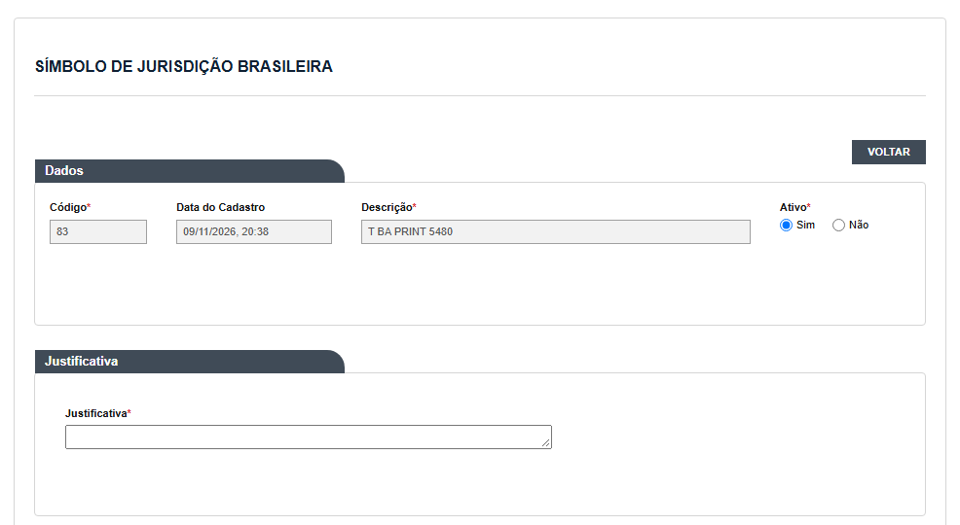
Figura 72 – SJB: formulário de edição (com justificativa)
  - Nível de Segurança
Menu: Cadastros
1. Para que serve
Cadastro de apoio do Estoque. Obrigatórios: Descrição, Ativo.
2. Como usar
Ciclo completo feito em 09/11/2026: incluir ("Inclusão realizada com sucesso!"), achar na lista, abrir, editar com justificativa ("Alteração realizada com sucesso!"), ver o histórico e excluir ("Registro excluído com sucesso."). O registro some da lista depois de excluir.
3. O que o teste mostrou
- Combinações (vazio, limite, duplicidade, acentos, inativar e reutilizar, editar e conferir) registradas em execucao/2026-11-10-fase2-ad/registro-por-tela.md.
4. Erros
Ficha | Gravidade | Resumo
DV-EST-N-027 | Baixa | Mensagens de validação genéricas ou enganosas nos cadastros do Estoque

5. Telas (prints)
Lista com a pesquisa
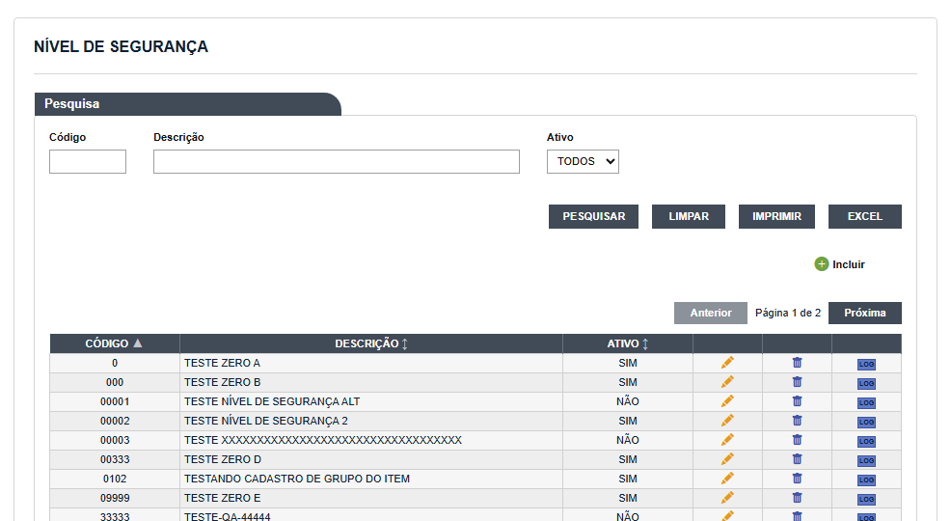
Figura 73 – Nível de Segurança: lista com a pesquisa
Formulário vazio
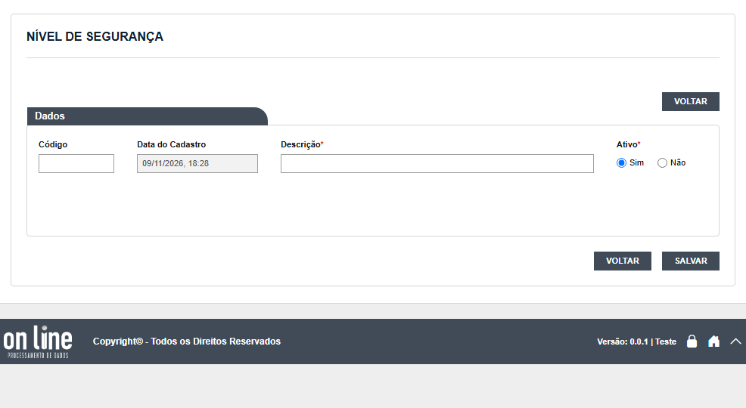
Figura 74 – Nível de Segurança: formulário vazio
Campos obrigatórios (formulário vazio confirmado)
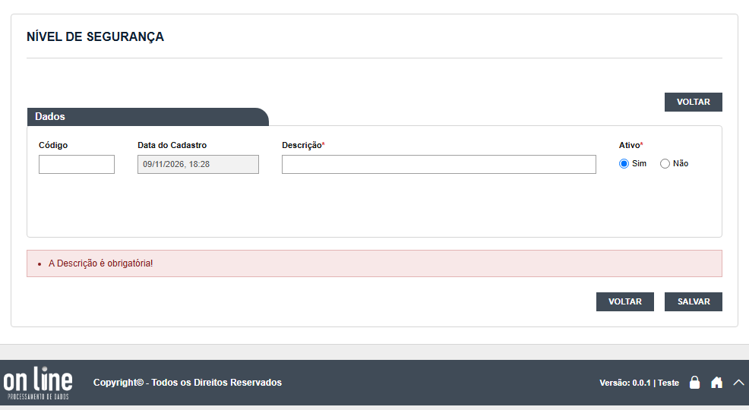
Figura 75 – Nível de Segurança: campos obrigatórios (formulário vazio confirmado)
Formulário preenchido
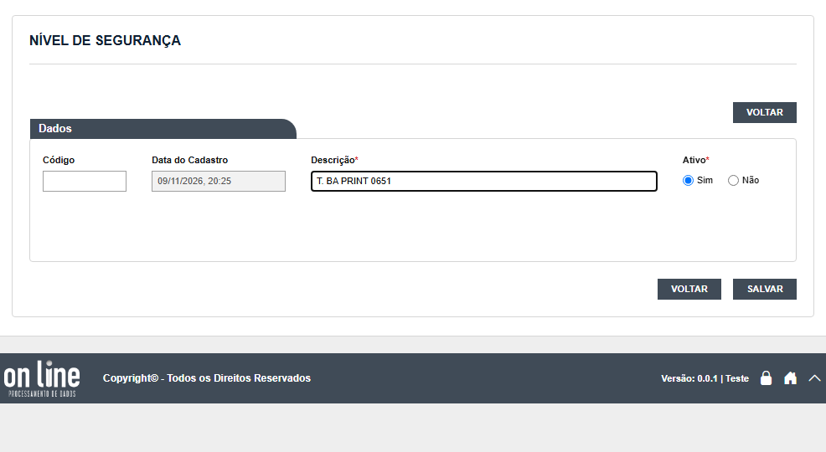
Figura 76 – Nível de Segurança: formulário preenchido
Sucesso
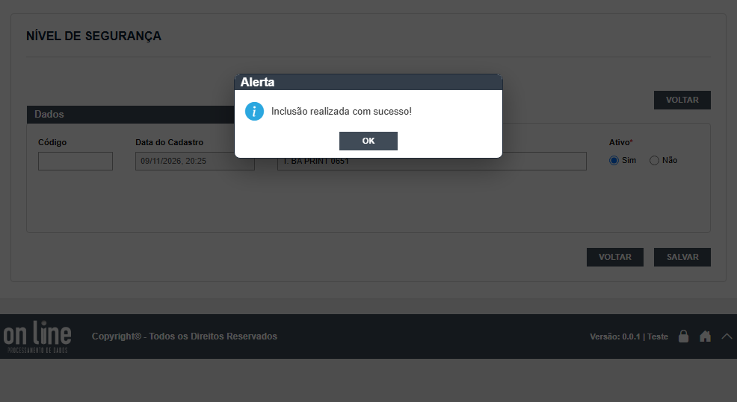
Figura 77 – Nível de Segurança: sucesso
Histórico (log)
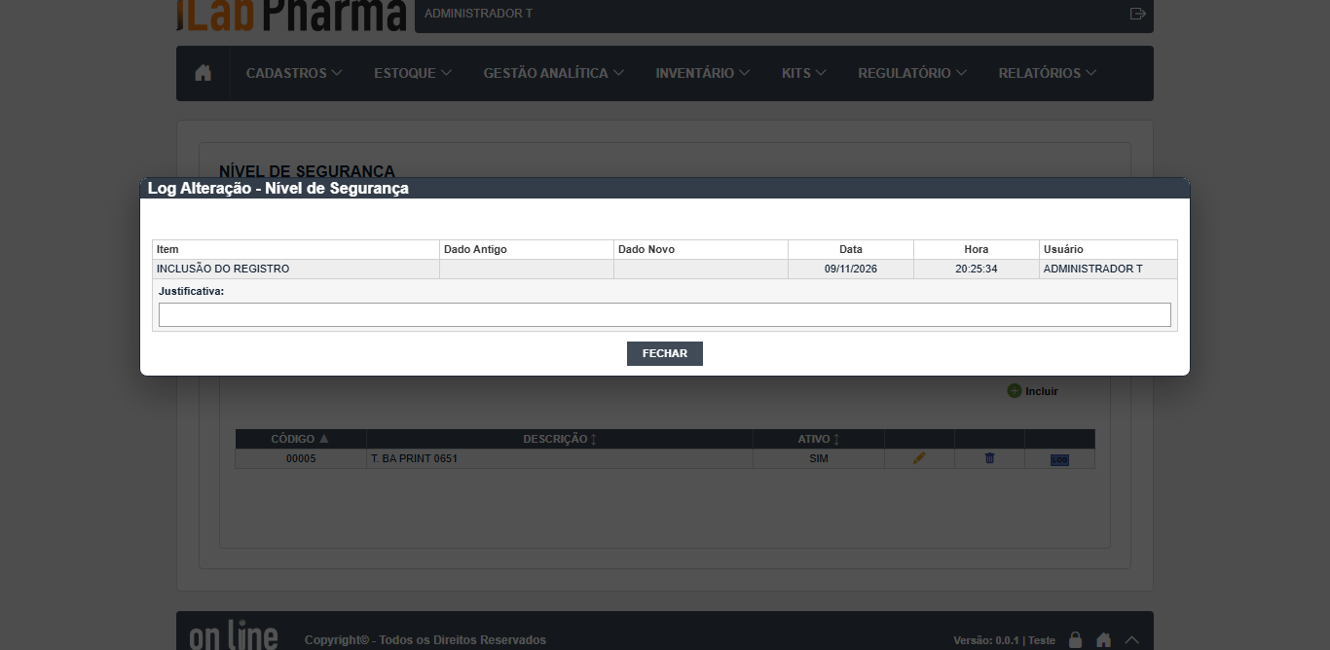
Figura 78 – Nível de Segurança: histórico (Log)
  - NCM
Menu: Cadastros
1. Para que serve
Cadastro de apoio do Estoque. Obrigatórios: Código, Descrição, Ativo. Opcionais: TIPI/EX, Observação. O código segue o formato de NCM.
2. Como usar
Ciclo completo feito em 09/11/2026: incluir ("Inclusão realizada com sucesso!"), achar na lista, abrir, editar com justificativa ("Alteração realizada com sucesso!"), ver o histórico e excluir ("Registro excluído com sucesso."). O registro some da lista depois de excluir.
3. O que o teste mostrou
- Descrição na edição: BLOQUEADA (campo desabilitado) (N-028).
- Combinações (vazio, limite, duplicidade, acentos, inativar e reutilizar, editar e conferir) registradas em execucao/2026-11-10-fase2-ad/registro-por-tela.md.
4. Erros
Ficha | Gravidade | Resumo
DV-EST-N-028 | Baixa | Classe do Item, SJB e NCM não deixam corrigir a Descrição depois de gravada

5. Telas (prints)
Lista com a pesquisa
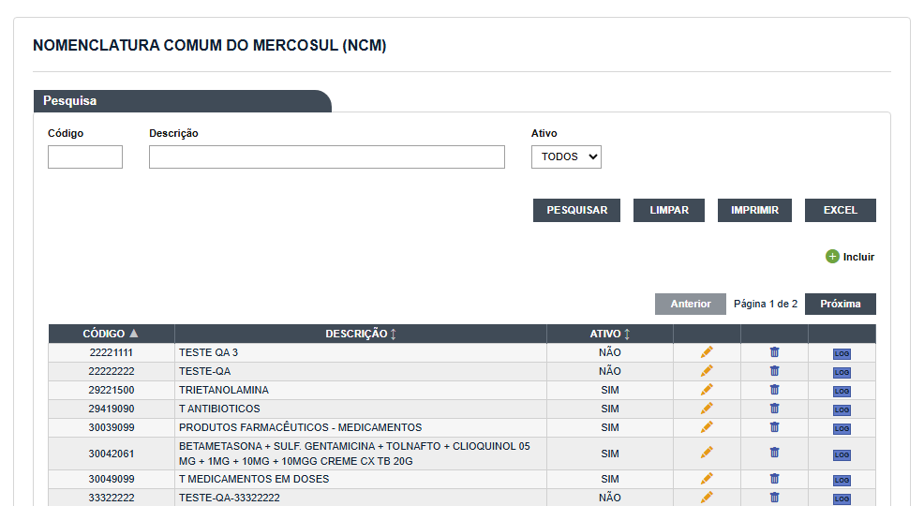
Figura 79 – NCM: lista com a pesquisa
Formulário vazio
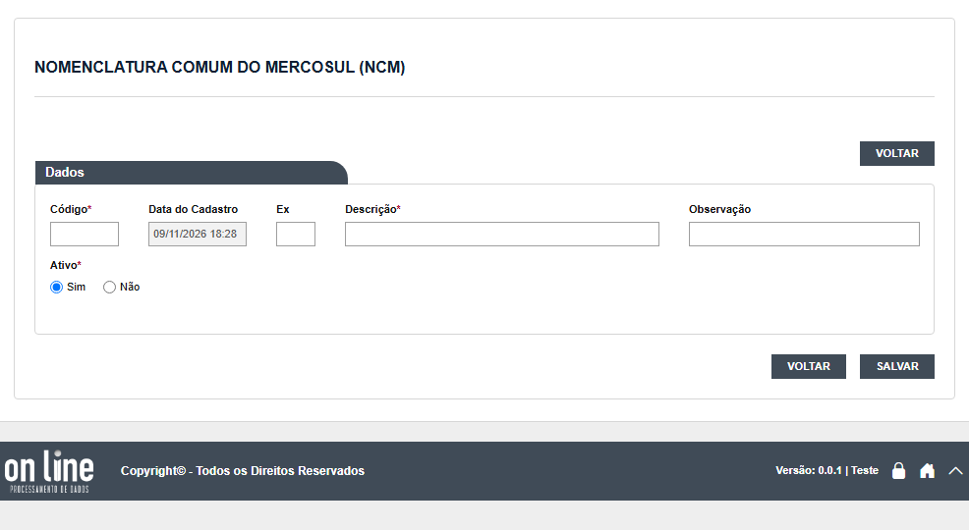
Figura 80 – NCM: formulário vazio
Campos obrigatórios (formulário vazio confirmado)
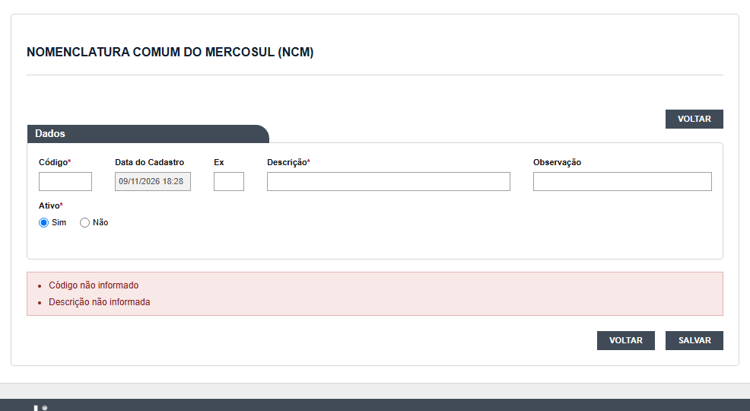
Figura 81 – NCM: campos obrigatórios (formulário vazio confirmado)
Formulário preenchido
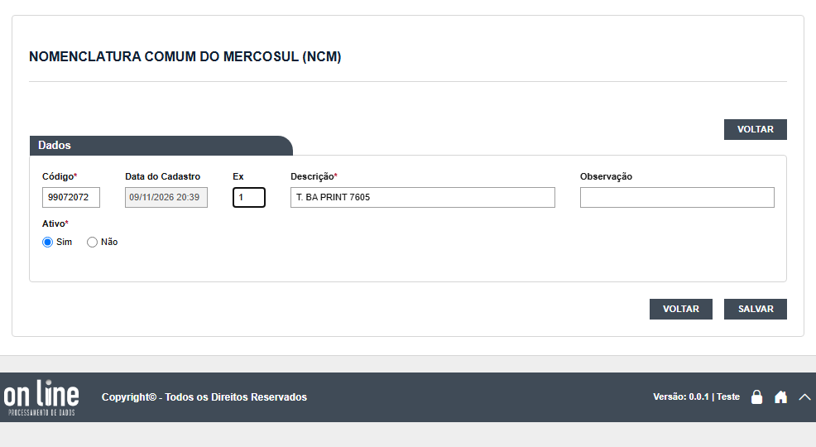
Figura 82 – NCM: formulário preenchido
Sucesso
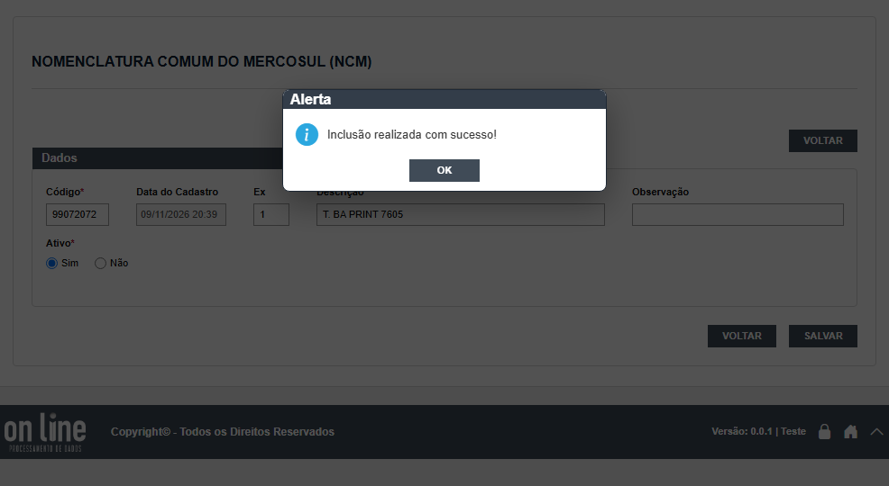
Figura 83 – NCM: sucesso
Histórico (log)
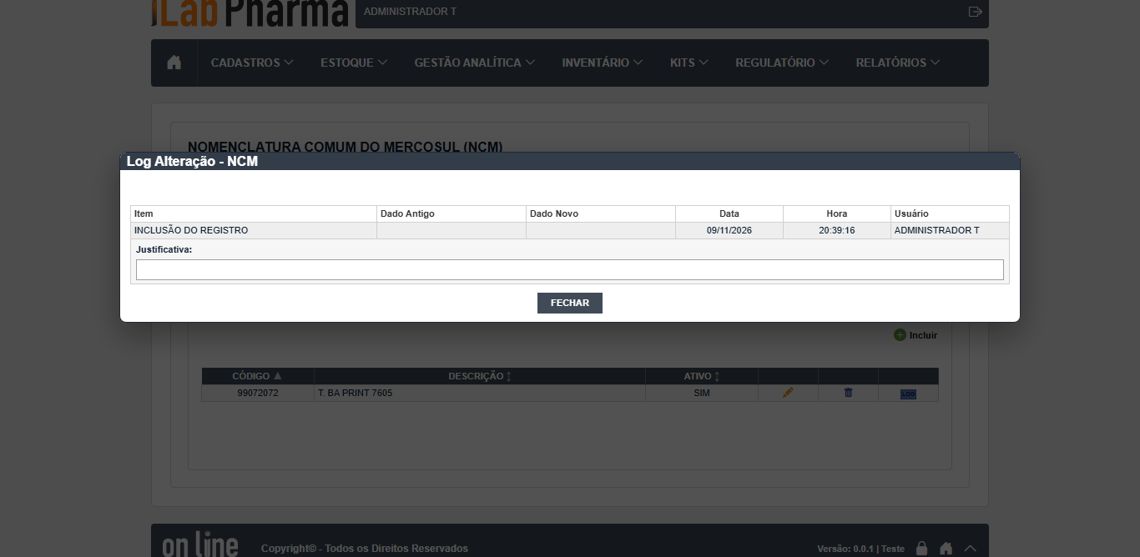
Figura 84 – NCM: histórico (Log)
  - Grupo de Itens
Menu: Cadastros
1. Para que serve
Cadastro de apoio do Estoque. Obrigatórios: Descrição, Ativo. Opcionais: Tipo de item do CQ, Tempo de armazenagem. O robô viu que a tela exige o tempo de armazenagem ao salvar (o formulário não marca como obrigatório).
2. Como usar
Ciclo completo feito em 09/11/2026: incluir ("Inclusão realizada com sucesso!"), achar na lista, abrir, editar com justificativa ("Alteração realizada com sucesso!"), ver o histórico e excluir ("Registro excluído com sucesso."). O registro some da lista depois de excluir.
3. O que o teste mostrou
- Combinações (vazio, limite, duplicidade, acentos, inativar e reutilizar, editar e conferir) registradas em execucao/2026-11-10-fase2-ad/registro-por-tela.md.
4. Erros
Nenhum defeito específico desta tela; valem os comuns (N-009, N-022, N-026, N-027).
5. Telas (prints)
Lista com a pesquisa
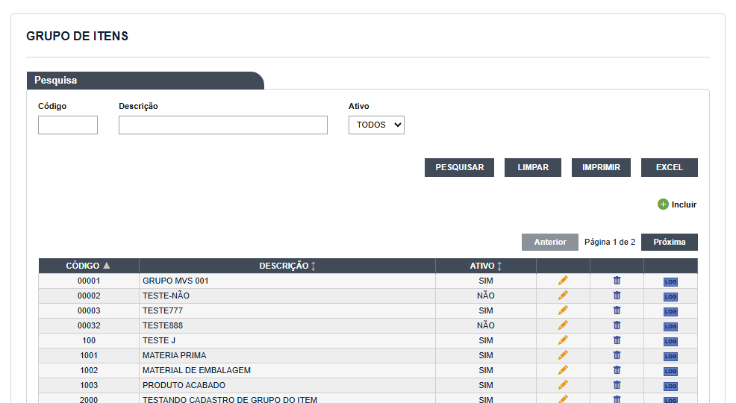
Figura 85 – Grupo de Itens: lista com a pesquisa
Formulário vazio
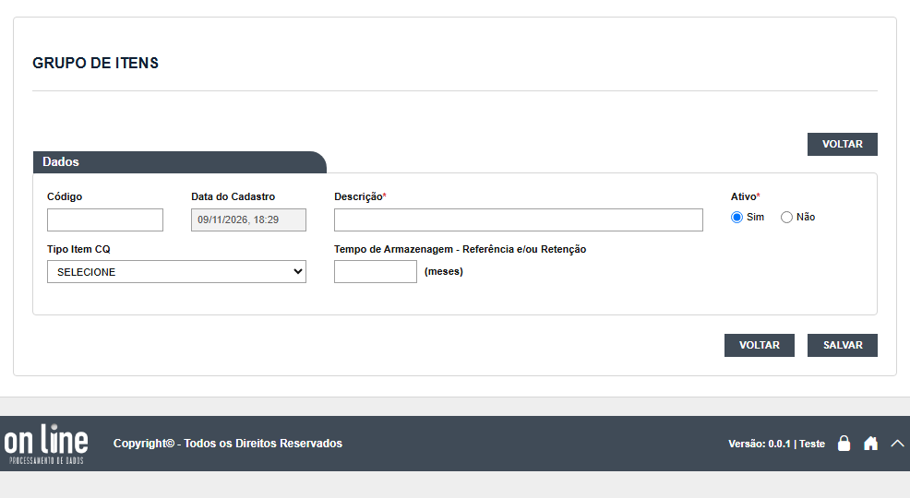
Figura 86 – Grupo de Itens: formulário vazio
Campos obrigatórios (formulário vazio confirmado)
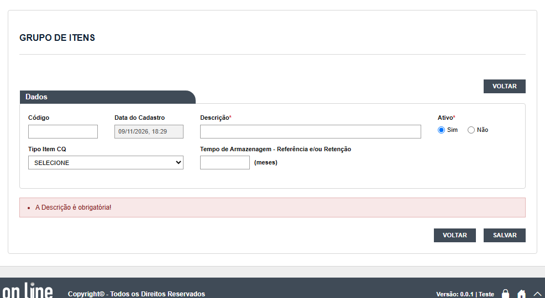
Figura 87 – Grupo de Itens: campos obrigatórios (formulário vazio confirmado)
Formulário preenchido
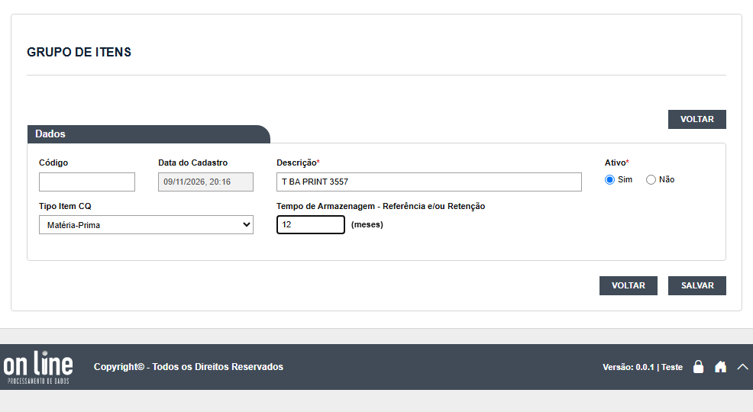
Figura 88 – Grupo de Itens: formulário preenchido
Sucesso
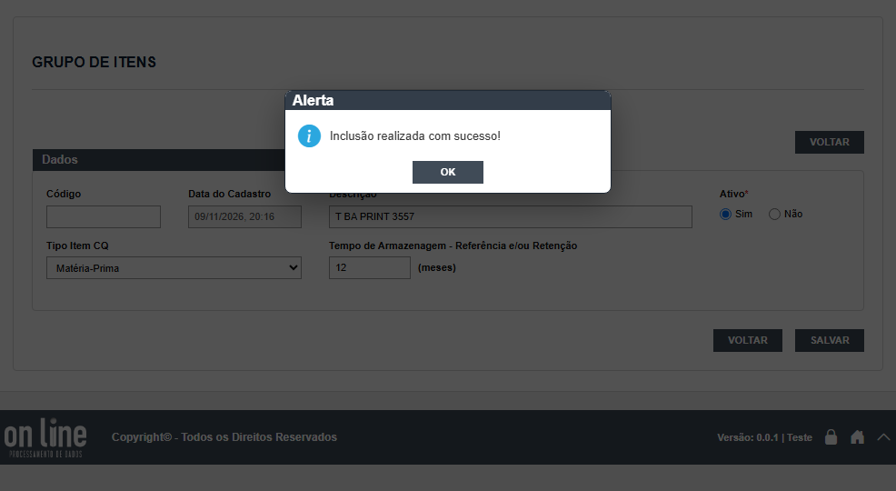
Figura 89 – Grupo de Itens: sucesso
Histórico (log)
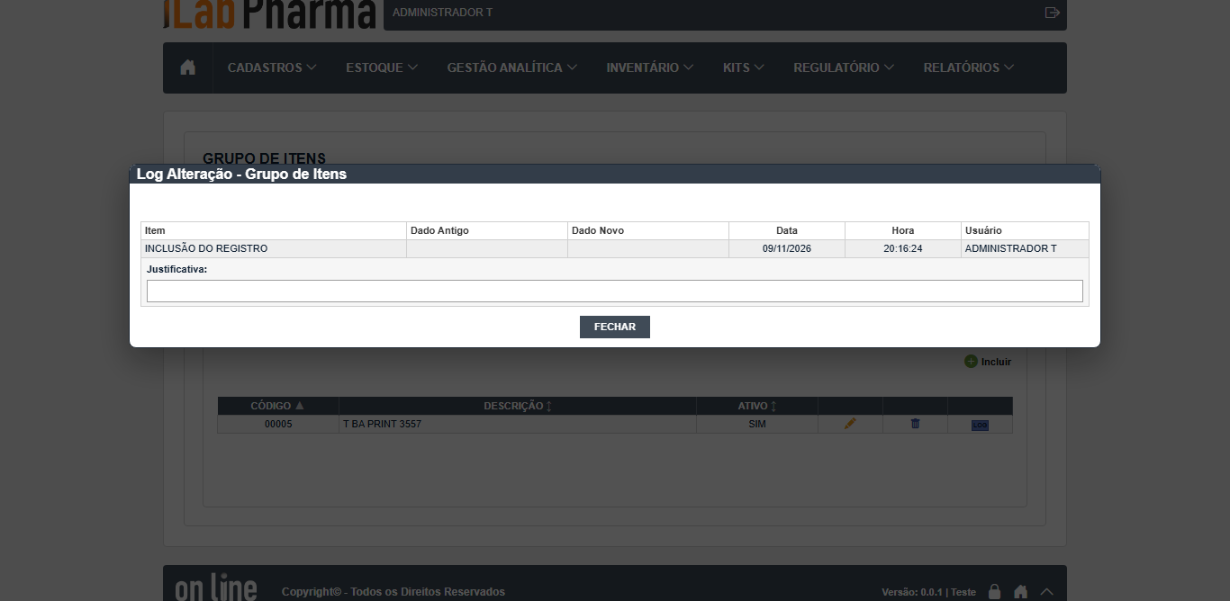
Figura 90 – Grupo de Itens: histórico (Log)
  - Subgrupo de Itens
Menu: Cadastros
1. Para que serve
Cadastro de apoio do Estoque. Obrigatórios: Descrição, Grupo de itens, Ativo. Opcionais: Percentual de pesagem. Criar o Grupo antes e escolher na caixa.
2. Como usar
Ciclo completo feito em 09/11/2026: incluir ("Inclusão realizada com sucesso!"), achar na lista, abrir, editar com justificativa ("Alteração realizada com sucesso!"), ver o histórico e excluir ("Registro excluído com sucesso."). O registro some da lista depois de excluir.
3. O que o teste mostrou
- Combinações (vazio, limite, duplicidade, acentos, inativar e reutilizar, editar e conferir) registradas em execucao/2026-11-10-fase2-ad/registro-por-tela.md.
4. Erros
Ficha | Gravidade | Resumo
DV-EST-N-022 | Média | Campos decimais não guardam o que foi digitado (vírgula some no Item; máscara desloca a vírgula em outras telas)

5. Telas (prints)
Lista com a pesquisa
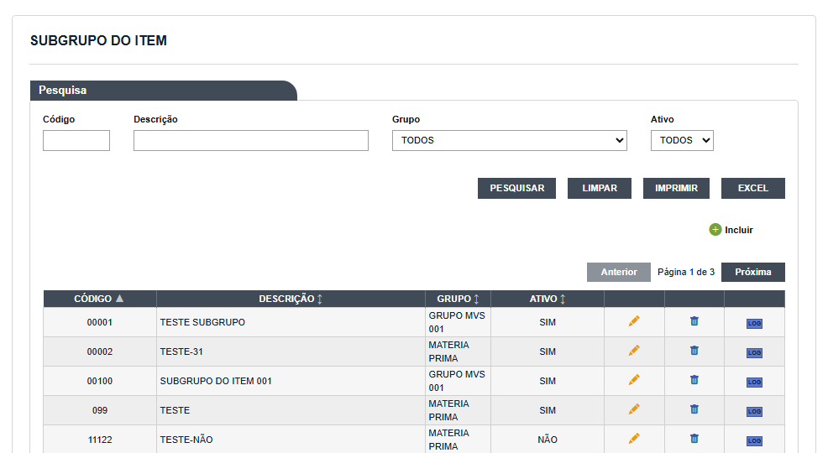
Figura 91 – Subgrupo de Itens: lista com a pesquisa
Formulário vazio
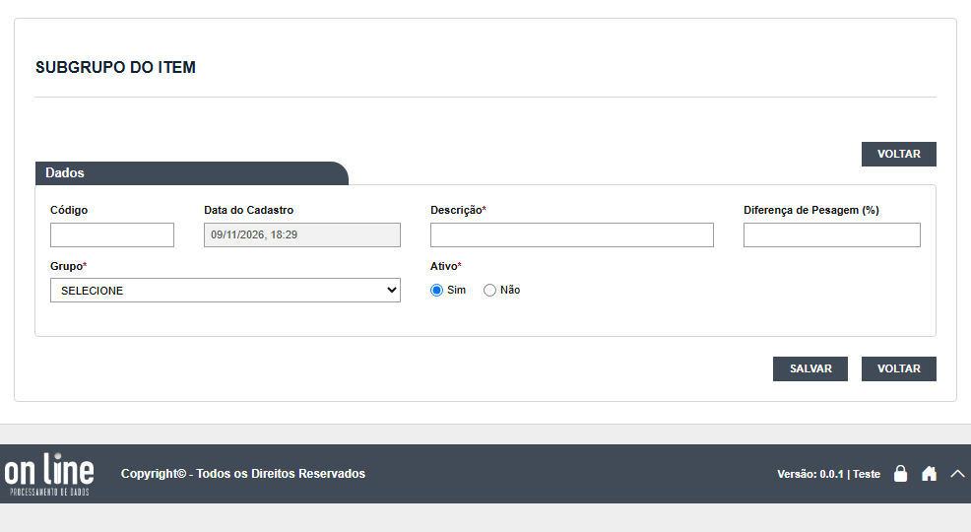
Figura 92 – Subgrupo de Itens: formulário vazio
Campos obrigatórios (formulário vazio confirmado)
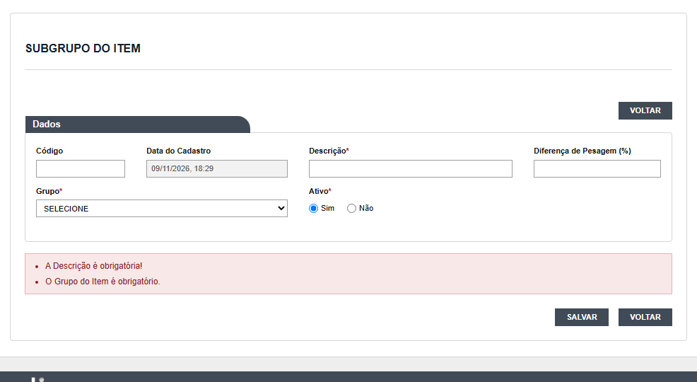
Figura 93 – Subgrupo de Itens: campos obrigatórios (formulário vazio confirmado)
Formulário preenchido
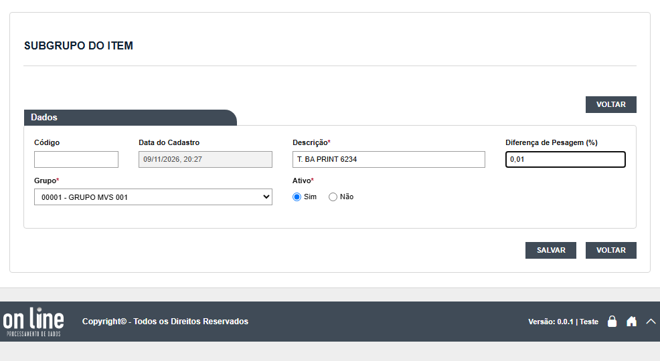
Figura 94 – Subgrupo de Itens: formulário preenchido
Sucesso
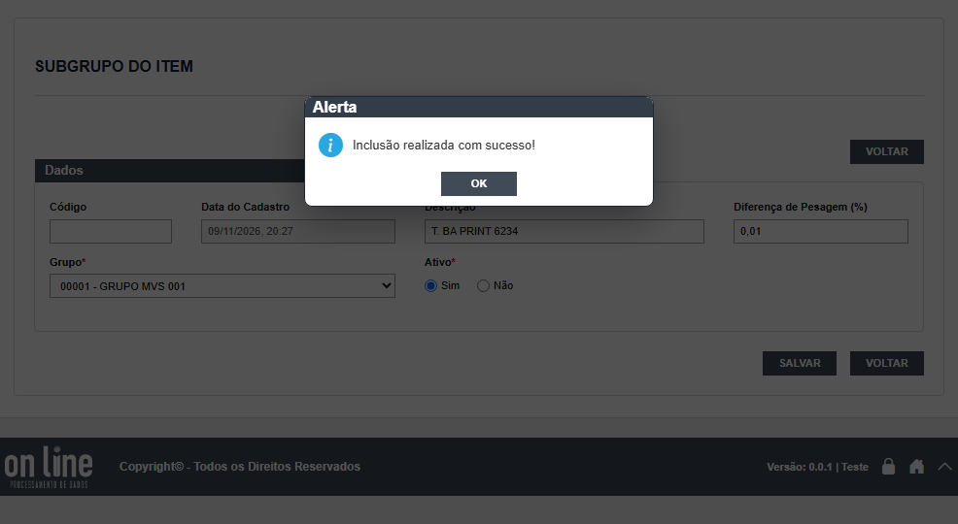
Figura 95 – Subgrupo de Itens: sucesso
Histórico (log)
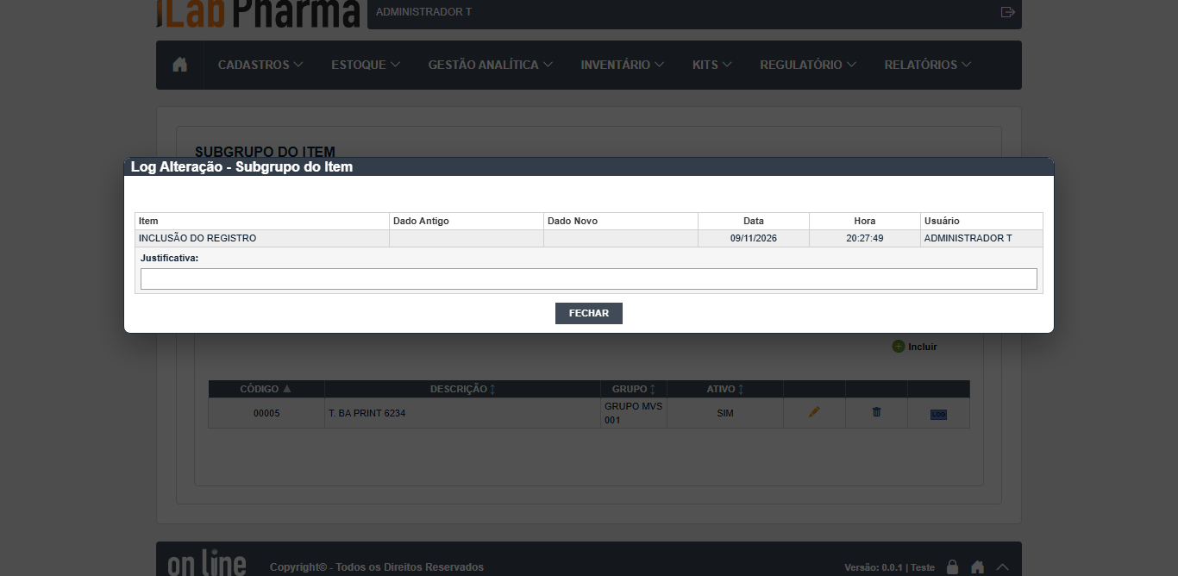
Figura 96 – Subgrupo de Itens: histórico (Log)
  - Tipo de Movimentação
Menu: Cadastros
1. Para que serve
Cadastro de apoio do Estoque. Obrigatórios: Descrição, Entrada, Saída, Atualiza custo, Obriga análise, Mov. NF, Mov. especial, Ativo, Tipo. Várias escolhas de sim ou não: marcar todas.
2. Como usar
Ciclo completo feito em 09/11/2026: incluir ("Inclusão realizada com sucesso!"), achar na lista, abrir, editar com justificativa ("Alteração realizada com sucesso!"), ver o histórico e excluir ("Exclusão realizada com sucesso!"). O registro some da lista depois de excluir.
3. O que o teste mostrou
- Combinações (vazio, limite, duplicidade, acentos, inativar e reutilizar, editar e conferir) registradas em execucao/2026-11-10-fase2-ad/registro-por-tela.md.
4. Erros
Nenhum defeito específico desta tela; valem os comuns (N-009, N-022, N-026, N-027).
5. Telas (prints)
Lista com a pesquisa
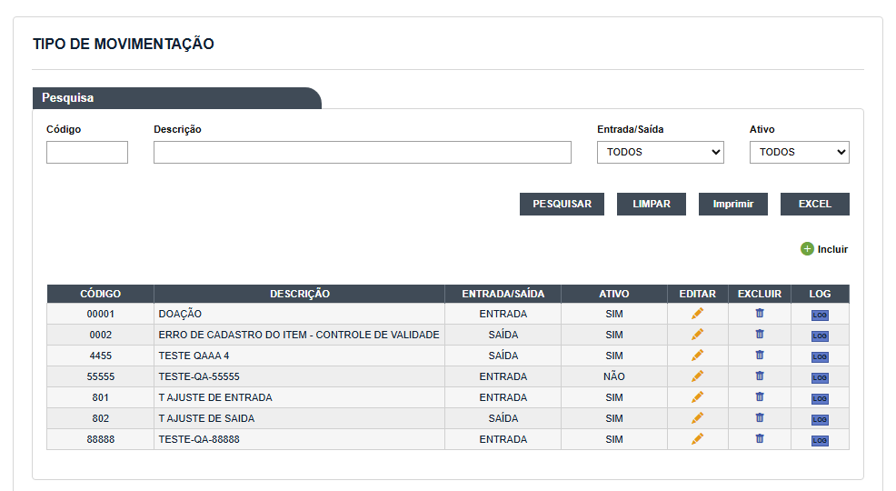
Figura 97 – Tipo de Movimentação: lista com a pesquisa
Formulário vazio
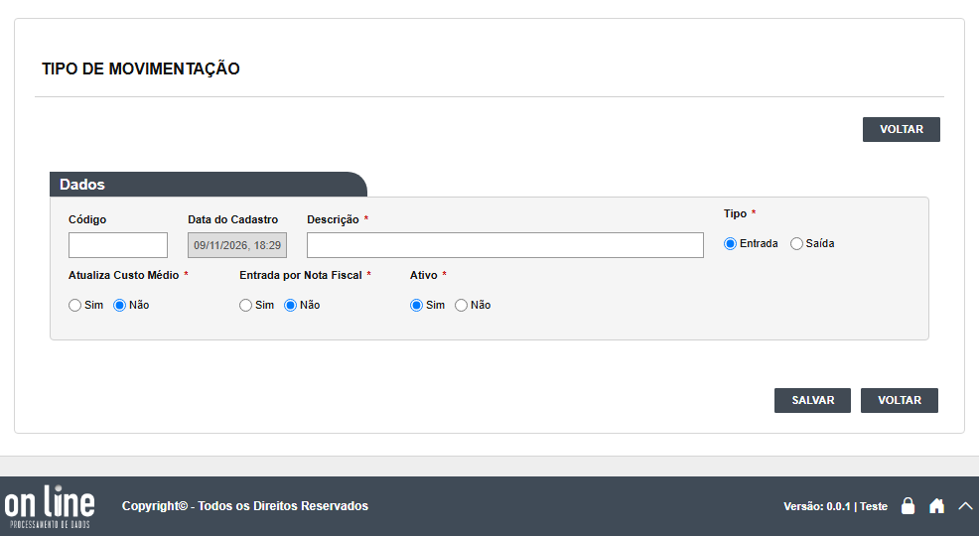
Figura 98 – Tipo de Movimentação: formulário vazio
Campos obrigatórios (formulário vazio confirmado)
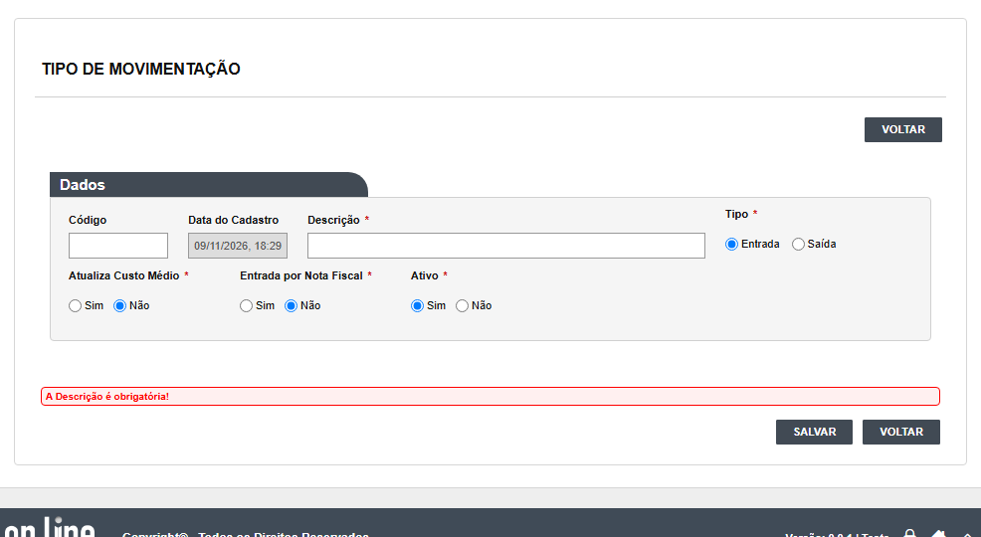
Figura 99 – Tipo de Movimentação: campos obrigatórios (formulário vazio confirmado)
Formulário preenchido
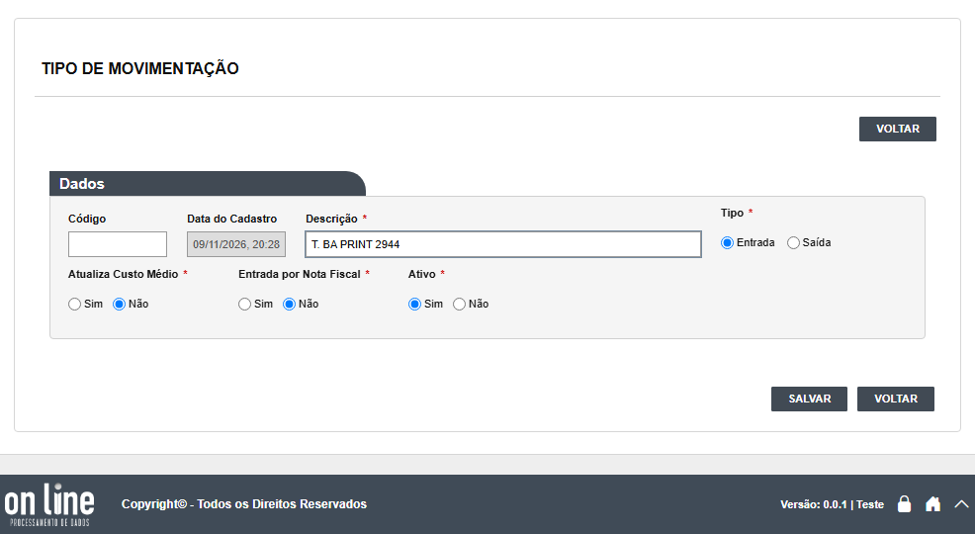
Figura 100 – Tipo de Movimentação: formulário preenchido
Sucesso
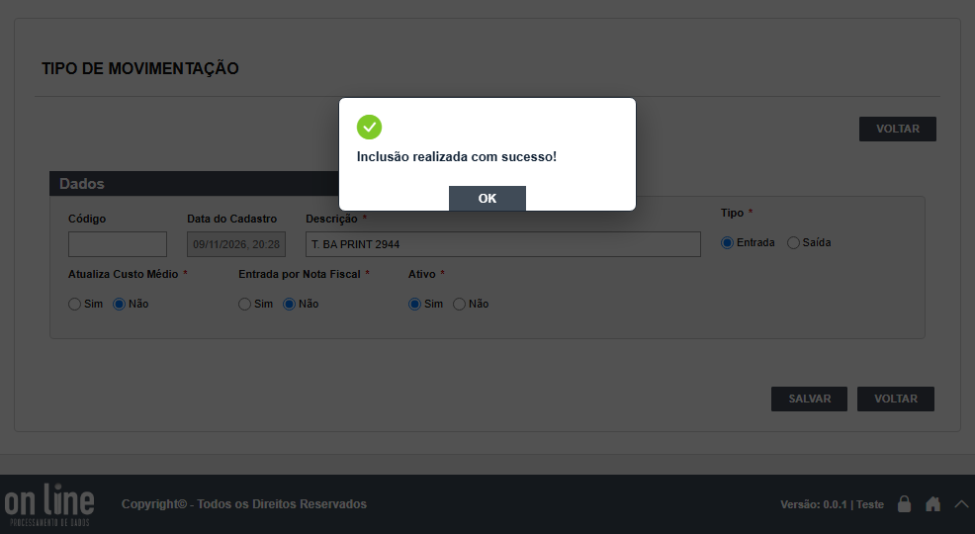
Figura 101 – Tipo de Movimentação: sucesso
Histórico (log)
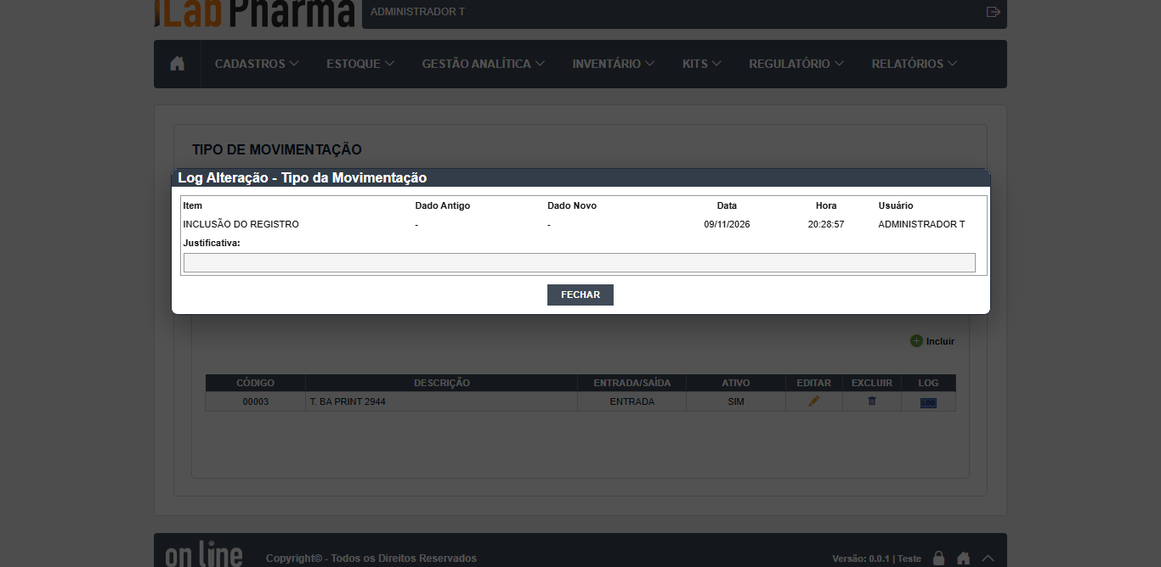
Figura 102 – Tipo de Movimentação: histórico (Log)
  - Motivo da Movimentação
Menu: Cadastros
1. Para que serve
Cadastro de apoio do Estoque, com código e descrição (campos e limites no registro da Fase 2: execucao/2026-11-10-fase2-ad/registro-por-tela.md).
2. Como usar
Ciclo completo feito em 09/11/2026: incluir ("Inclusão realizada com sucesso!"), achar na lista, abrir, editar com justificativa ("Alteração realizada com sucesso!"), ver o histórico e excluir ("Exclusão realizada com sucesso."). O registro some da lista depois de excluir.
3. O que o teste mostrou
- Combinações (vazio, limite, duplicidade, acentos, inativar e reutilizar, editar e conferir) registradas em execucao/2026-11-10-fase2-ad/registro-por-tela.md.
4. Erros
Nenhum defeito específico desta tela; valem os comuns (N-009, N-022, N-026, N-027).
5. Telas (prints)
Lista com a pesquisa
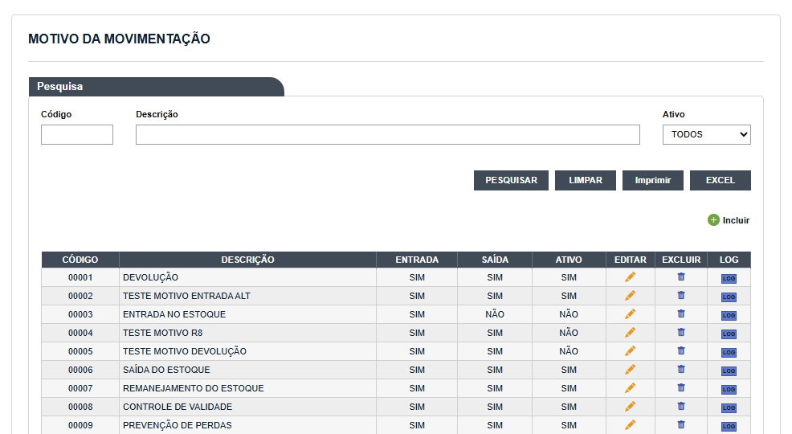
Figura 103 – Motivo da Movimentação: lista com a pesquisa
Formulário vazio
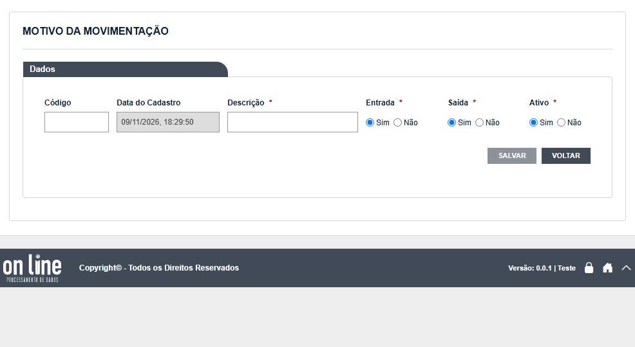
Figura 104 – Motivo da Movimentação: formulário vazio
Formulário preenchido
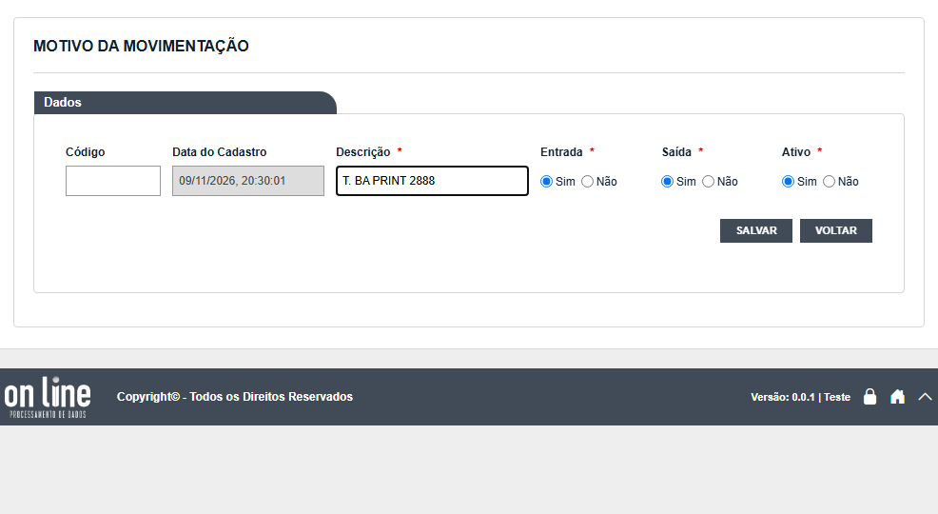
Figura 105 – Motivo da Movimentação: formulário preenchido
Sucesso
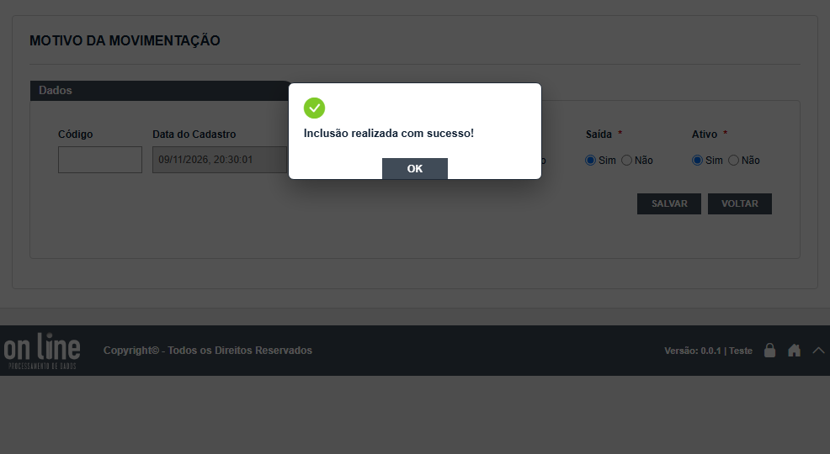
Figura 106 – Motivo da Movimentação: sucesso
Histórico (log)
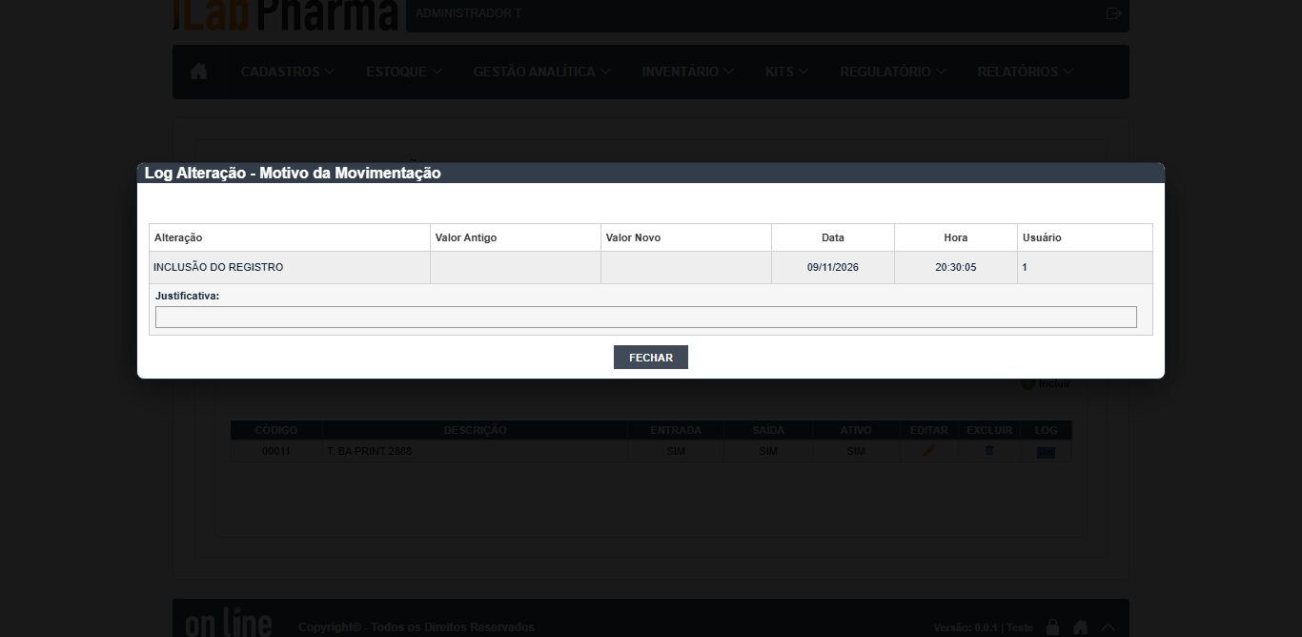
Figura 107 – Motivo da Movimentação: histórico (Log)
  - Tipo de Referência
Menu: Cadastros
1. Para que serve
Cadastro de apoio do Estoque. Obrigatórios: Nome (não "Descrição"), Ativo. O campo de texto se chama Nome.
2. Como usar
Ciclo completo feito em 09/11/2026: incluir ("Inclusão realizada com sucesso!"), achar na lista, abrir, editar com justificativa ("Alteração realizada com sucesso!"), ver o histórico e excluir ("Exclusão realizada com sucesso!"). O registro some da lista depois de excluir.
3. O que o teste mostrou
- Combinações (vazio, limite, duplicidade, acentos, inativar e reutilizar, editar e conferir) registradas em execucao/2026-11-10-fase2-ad/registro-por-tela.md.
4. Erros
Ficha | Gravidade | Resumo
DV-EST-N-024 | Média | Conta Financeira e Tipo de Referência aceitam cadastro duplicado

5. Telas (prints)
Lista com a pesquisa
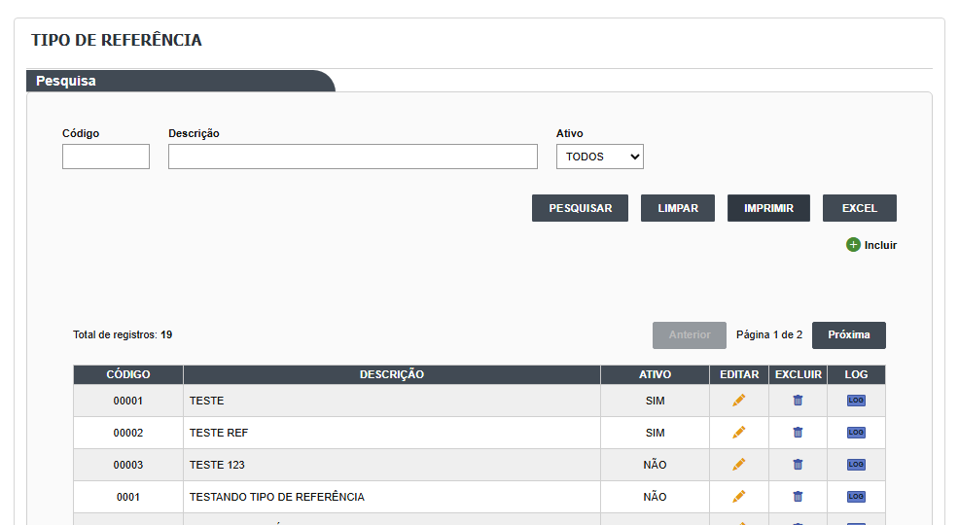
Figura 108 – Tipo de Referência: lista com a pesquisa
Formulário vazio
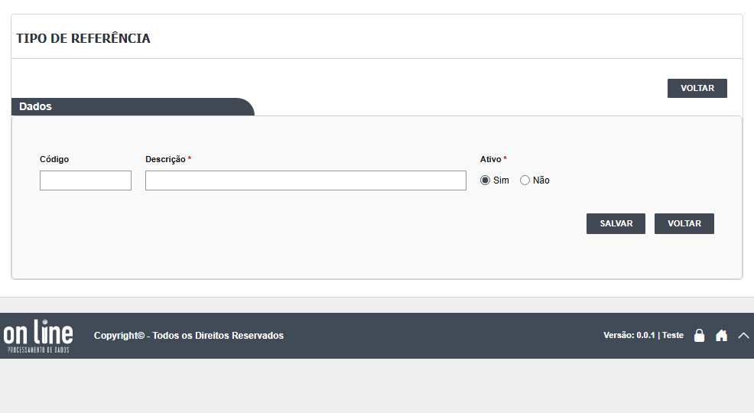
Figura 109 – Tipo de Referência: formulário vazio
Campos obrigatórios (formulário vazio confirmado)
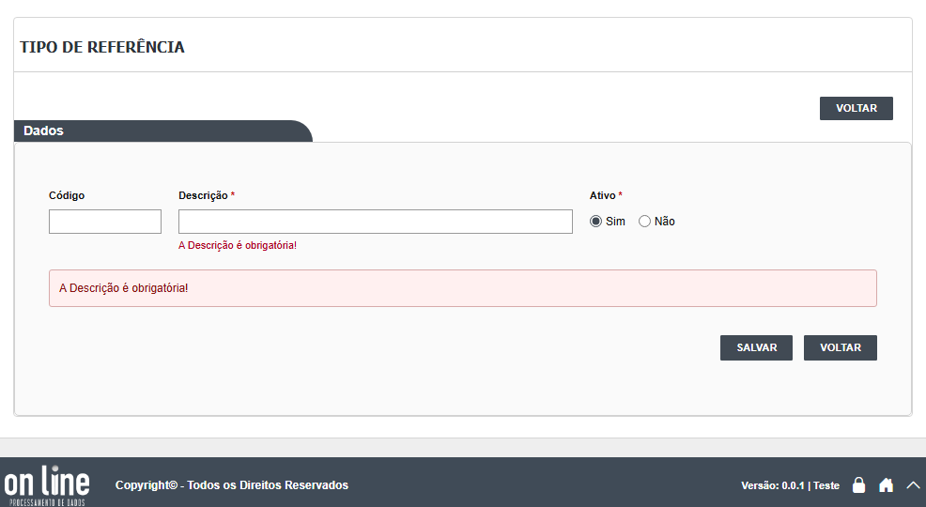
Figura 110 – Tipo de Referência: campos obrigatórios (formulário vazio confirmado)
Formulário preenchido
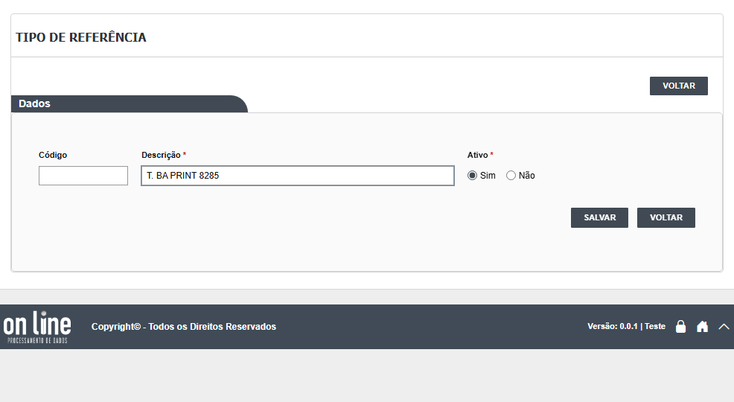
Figura 111 – Tipo de Referência: formulário preenchido
Sucesso
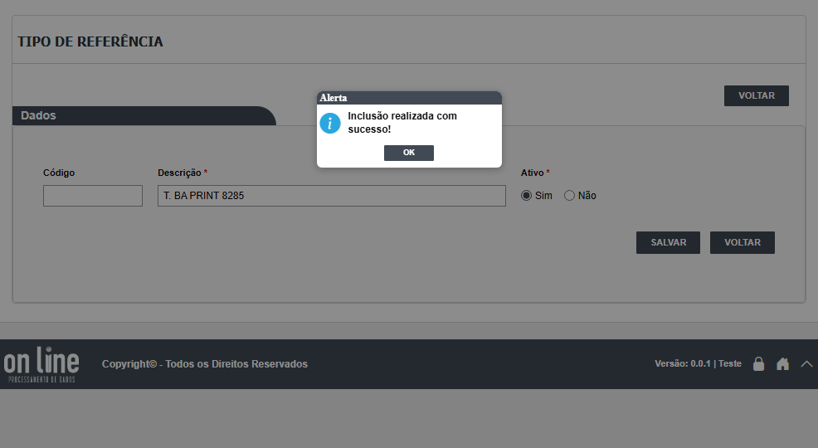
Figura 112 – Tipo de Referência: sucesso
Histórico (log)
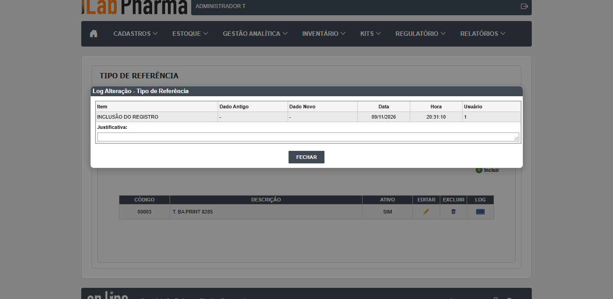
Figura 113 – Tipo de Referência: histórico (Log)
  - Conta Corrente
Menu: Cadastros
1. Para que serve
Cadastro de apoio do Estoque. Obrigatórios: Descrição, Ativo.
2. Como usar
Ciclo completo feito em 09/11/2026: incluir ("Inclusão realizada com sucesso!"), achar na lista, abrir, editar com justificativa ("Alteração realizada com sucesso!"), ver o histórico e excluir ("Registro excluído com sucesso."). O registro some da lista depois de excluir.
3. O que o teste mostrou
- Combinações (vazio, limite, duplicidade, acentos, inativar e reutilizar, editar e conferir) registradas em execucao/2026-11-10-fase2-ad/registro-por-tela.md.
4. Erros
Ficha | Gravidade | Resumo
DV-EST-N-027 | Baixa | Mensagens de validação genéricas ou enganosas nos cadastros do Estoque

5. Telas (prints)
Lista com a pesquisa
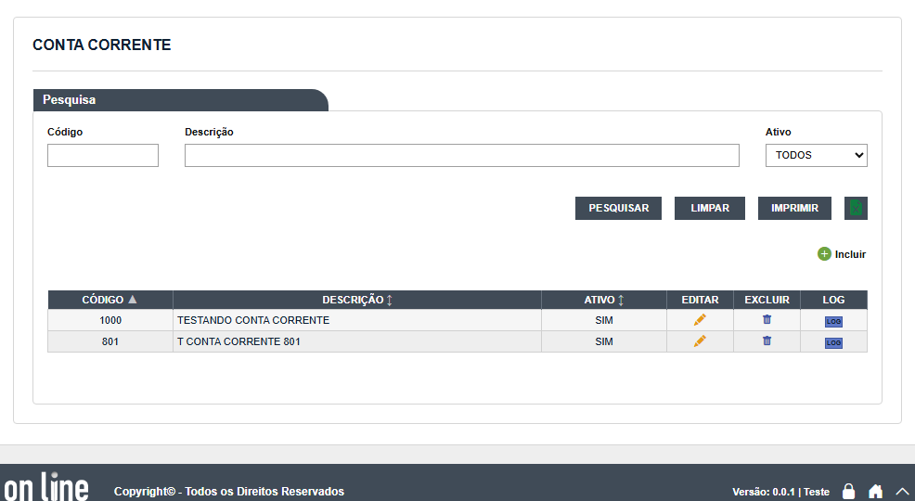
Figura 114 – Conta Corrente: lista com a pesquisa
Formulário vazio
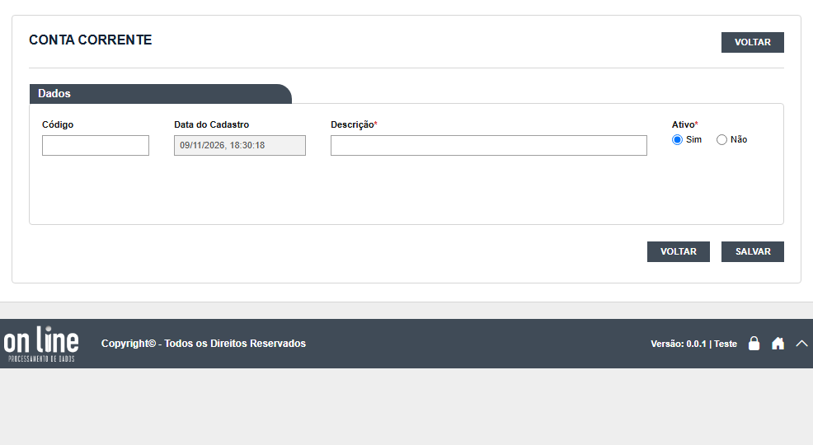
Figura 115 – Conta Corrente: formulário vazio
Campos obrigatórios (formulário vazio confirmado)
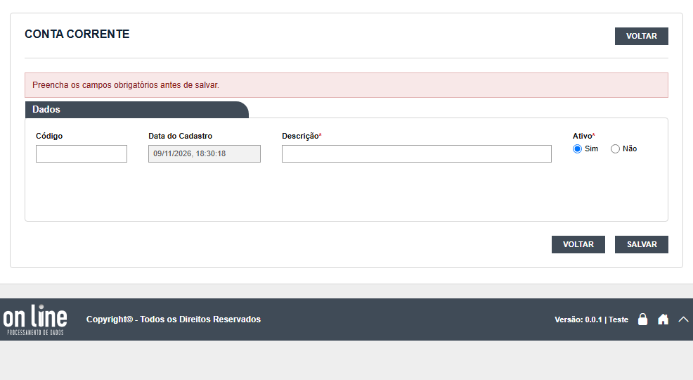
Figura 116 – Conta Corrente: campos obrigatórios (formulário vazio confirmado)
Formulário preenchido
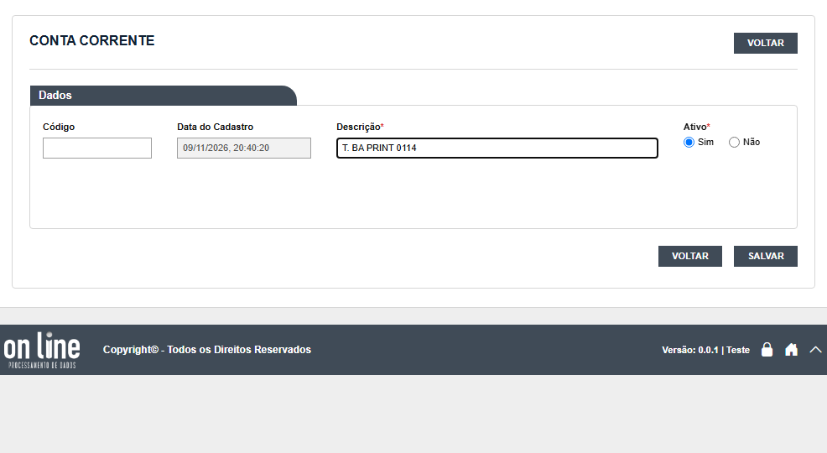
Figura 117 – Conta Corrente: formulário preenchido
Sucesso
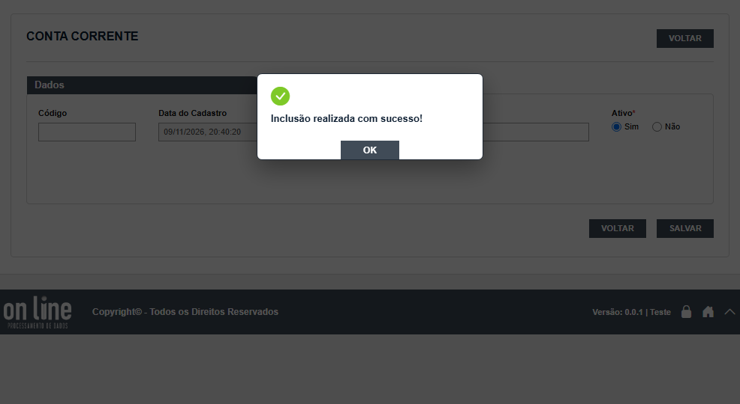
Figura 118 – Conta Corrente: sucesso
Histórico (log)
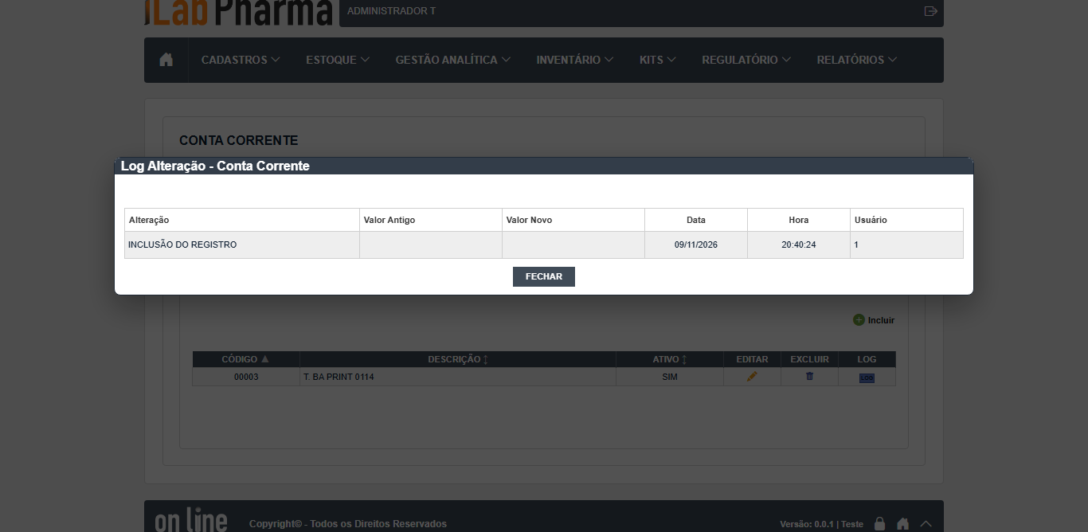
Figura 119 – Conta Corrente: histórico (Log)
  - Conta Financeira
Menu: Cadastros
1. Para que serve
Cadastro de apoio do Estoque. Obrigatórios: Número da conta, Descrição, Ativo. O número da conta é digitado.
2. Como usar
Ciclo completo feito em 09/11/2026: incluir ("Inclusão realizada com sucesso!"), achar na lista, abrir, editar com justificativa ("Alteração realizada com sucesso!"), ver o histórico e excluir ("Registro excluído com sucesso."). O registro some da lista depois de excluir.
3. O que o teste mostrou
- Combinações (vazio, limite, duplicidade, acentos, inativar e reutilizar, editar e conferir) registradas em execucao/2026-11-10-fase2-ad/registro-por-tela.md.
4. Erros
Ficha | Gravidade | Resumo
DV-EST-N-024 | Média | Conta Financeira e Tipo de Referência aceitam cadastro duplicado

5. Telas (prints)
Lista com a pesquisa
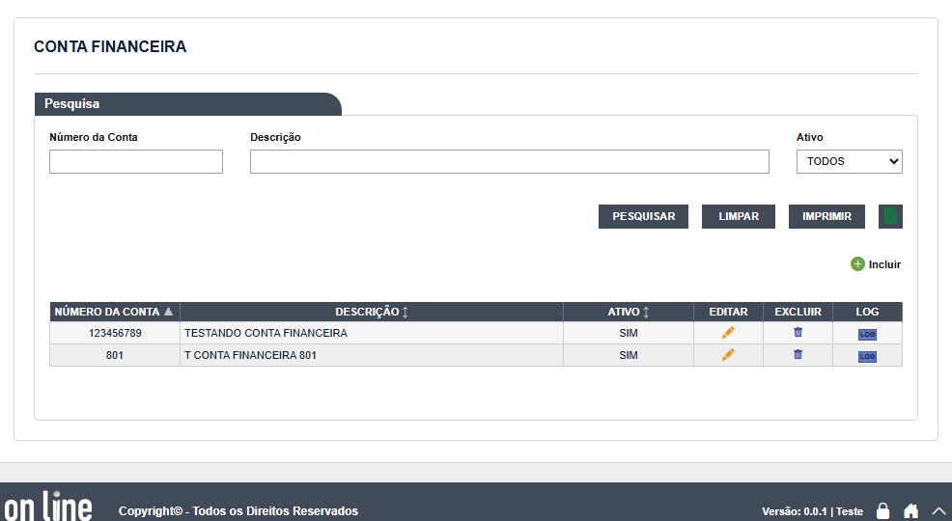
Figura 120 – Conta Financeira: lista com a pesquisa
Formulário vazio
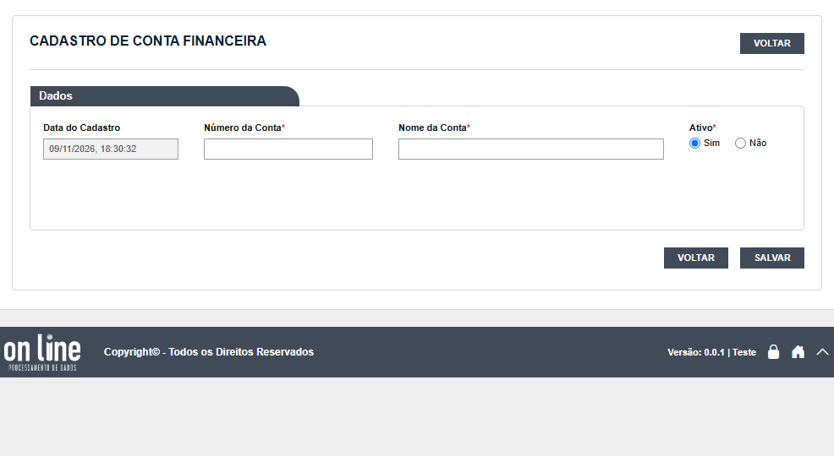
Figura 121 – Conta Financeira: formulário vazio
Campos obrigatórios (formulário vazio confirmado)
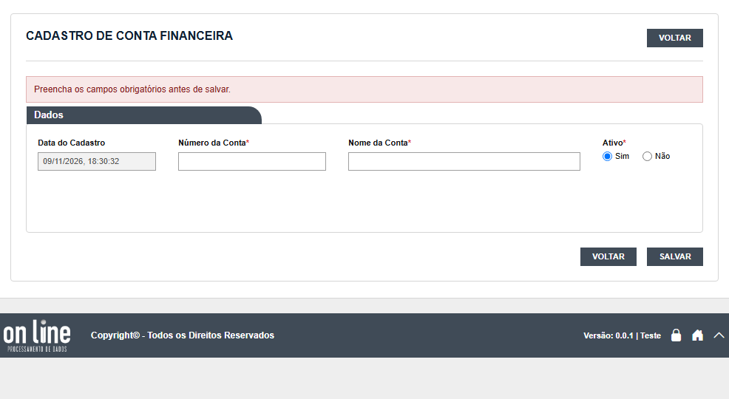
Figura 122 – Conta Financeira: campos obrigatórios (formulário vazio confirmado)
Formulário preenchido
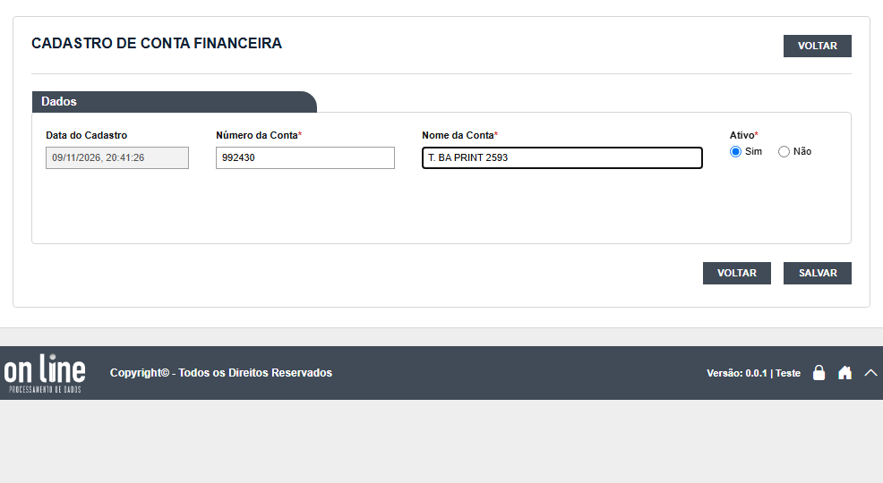
Figura 123 – Conta Financeira: formulário preenchido
Sucesso
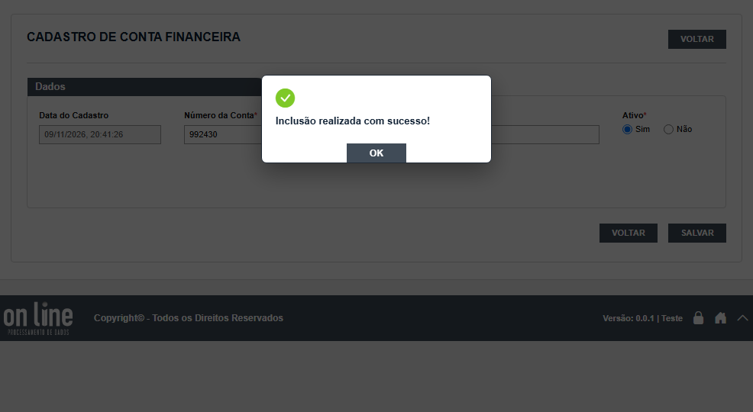
Figura 124 – Conta Financeira: sucesso
Histórico (log)
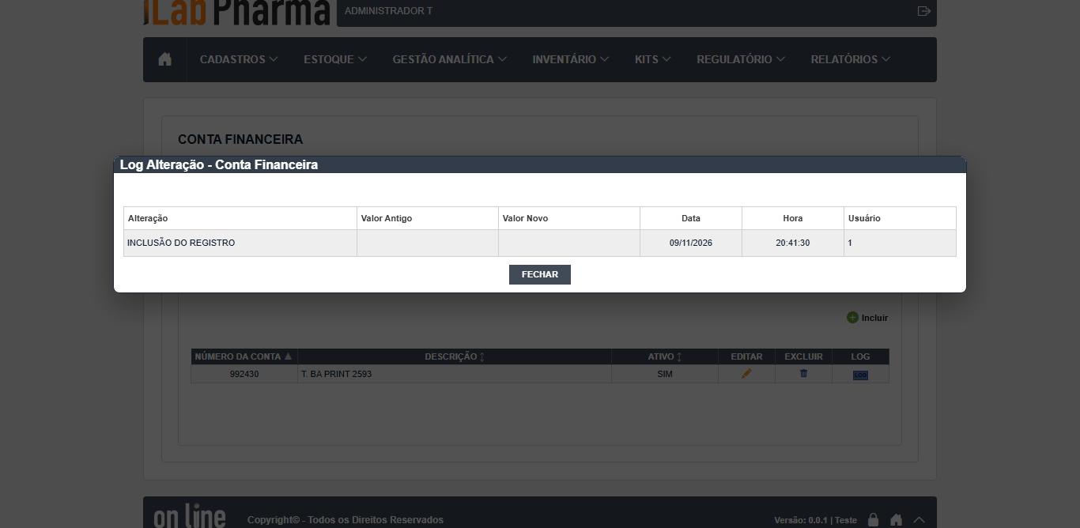
Figura 125 – Conta Financeira: histórico (Log)
  - Grupo de Usuário - Almoxarifado
Menu: Cadastros
1. Para que serve
Liga cada grupo de usuários aos almoxarifados que ele pode usar. Só tem Editar (não há Incluir). A lista mostra 10 grupos.
2. Como usar
Siga o que aparece na tela; os pontos que o teste verificou estão em 3.
3. O que o teste mostrou
- Detalhe no resultado da Fase 2 (execucao/2026-11-10-fase2-ad/resultado.md).
4. Erros
Ficha | Gravidade | Resumo
DV-EST-N-033 | Média | Ligar e desligar um almoxarifado de um grupo de usuários não pede justificativa e não aparece no Log

5. Telas (prints)
Lista com a pesquisa
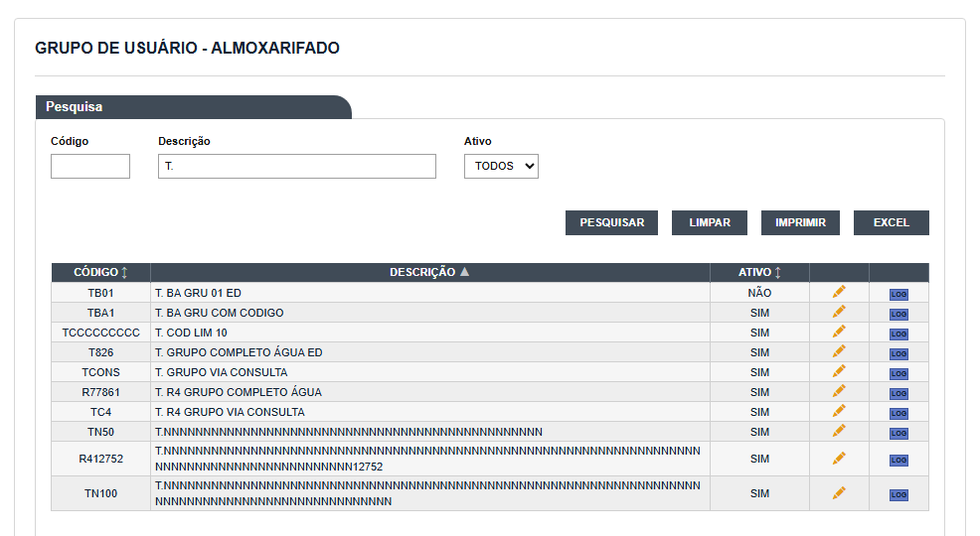
Figura 126 – Grupo de Usuário - Almoxarifado: lista com a pesquisa
  - Item
Menu: Cadastros
1. Para que serve
Cadastro do material (medicamento, insumo ou embalagem): código, descrição, unidade, peso e dimensões, almoxarifado na grade, controle de lote, validade e qualidade, Portaria 344 (tipo de substância). Exige peso e dimensões; sem almoxarifado vinculado responde "Item não foi vinculado a nenhum Almoxarifado!".
2. Como usar
Siga o que aparece na tela; os pontos que o teste verificou estão em 3.
3. O que o teste mostrou
- Detalhe no resultado da Fase 2 (execucao/2026-11-10-fase2-ad/resultado.md).
4. Erros
Ficha | Gravidade | Resumo
DV-EST-N-009 | Média | Campos de código e de texto descartam ponto, hífen e letras em silêncio
DV-EST-N-022 | Média | Campos decimais não guardam o que foi digitado (vírgula some no Item; máscara desloca a vírgula em outras telas)
DV-EST-N-023 | Média | Item aceita estoque mínimo maior que o máximo e peso zero
DV-EST-N-026 | Média | Inativar cadastro em uso é aceito sem aviso (Unidade, Classe, Rua)
DV-EST-N-027 | Baixa | Mensagens de validação genéricas ou enganosas nos cadastros do Estoque

5. Telas (prints)
Lista com a pesquisa
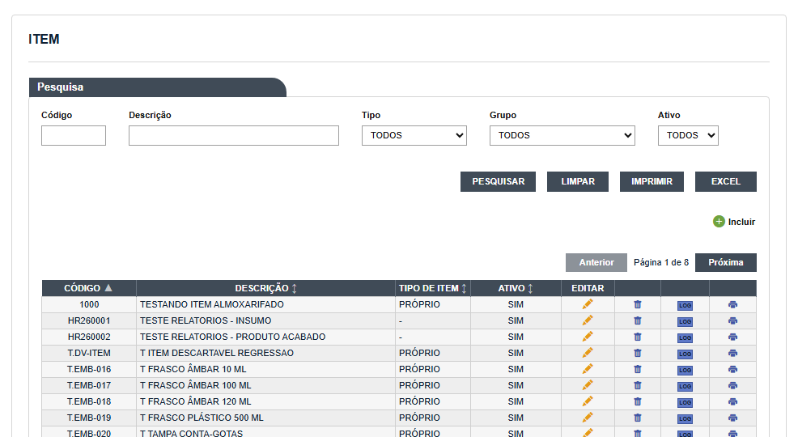
Figura 127 – Item: lista com a pesquisa
Formulário vazio
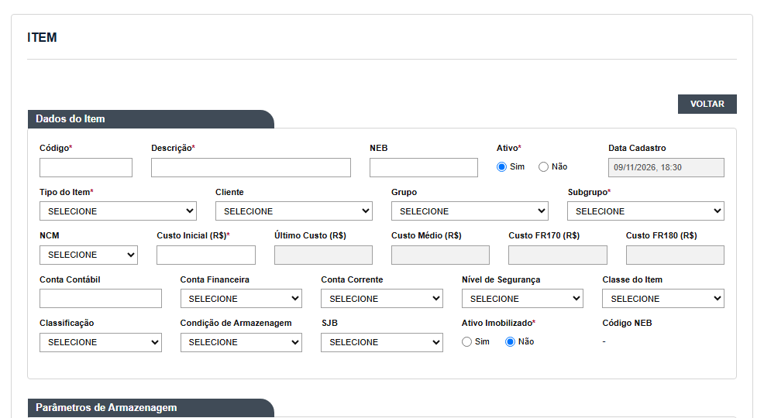
Figura 128 – Item: formulário vazio
Campos obrigatórios (formulário vazio confirmado)
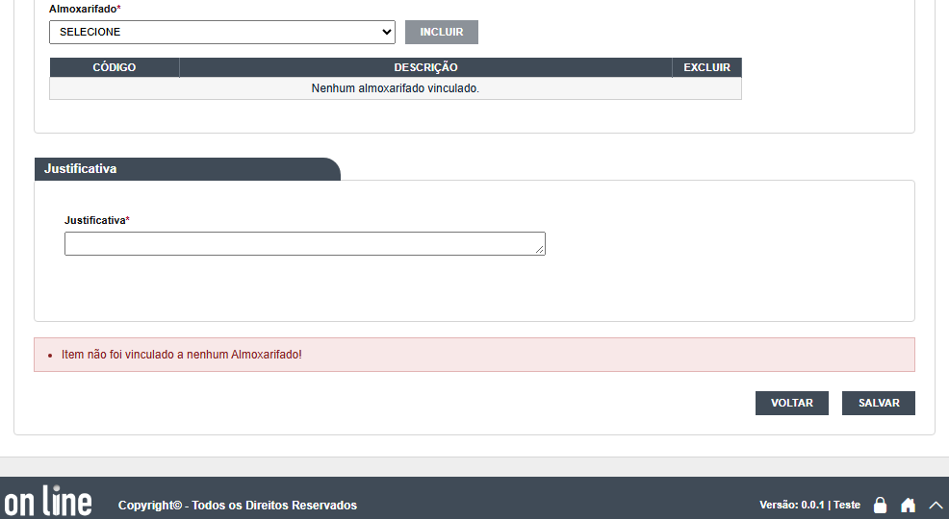
Figura 129 – Item: campos obrigatórios (formulário vazio confirmado)
  - Endereço do Estoque
Menu: Estoque
1. Para que serve
Gera endereços de armazenagem por local, rua, coluna e andar (o código sai como L170-R170-C001-A001). Exige altura, largura, profundidade e peso máximo. O botão Incluir abre a "Geração de endereços do estoque".
2. Como usar
Siga o que aparece na tela; os pontos que o teste verificou estão em 3.
3. O que o teste mostrou
- Detalhe no resultado da Fase 2 (execucao/2026-11-10-fase2-ad/resultado.md).
4. Erros
Nenhum defeito específico desta tela; valem os comuns (N-009, N-022, N-026, N-027).
5. Telas (prints)
Lista com a pesquisa
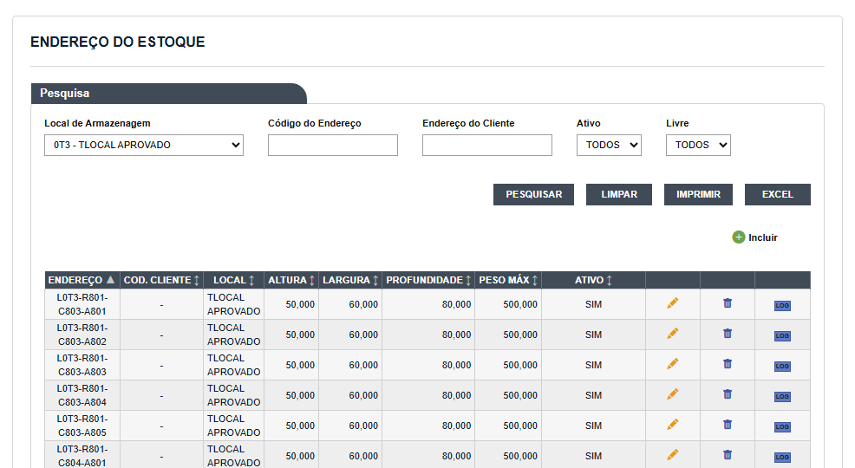
Figura 130 – Endereço do Estoque: lista com a pesquisa
Formulário vazio
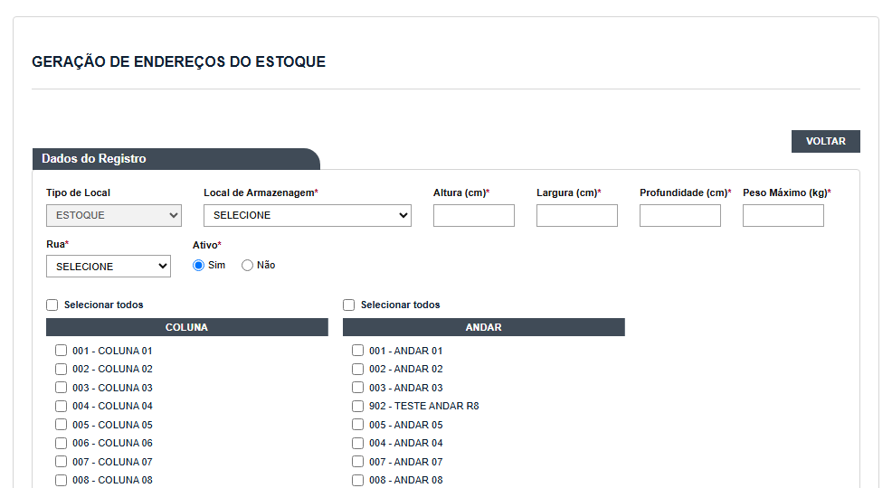
Figura 131 – Endereço do Estoque: formulário vazio
  - Disponibilidade de Estoque
Menu: Estoque
1. Para que serve
Só consulta: lista os itens com disponível, quarentena, reprovado e saldo total. O filtro "Itens com saldo: SIM" usa o saldo total (inclui itens com disponível 0).
2. Como usar
Siga o que aparece na tela; os pontos que o teste verificou estão em 3.
3. O que o teste mostrou
- Detalhe no resultado da Fase 2 (execucao/2026-11-10-fase2-ad/resultado.md).
4. Erros
Ficha | Gravidade | Resumo
DV-EST-N-007 | Média | A tela Disponibilidade de Estoque não lista itens com saldo disponível (não se reproduz em 10/11/2026: Melhoria)

5. Telas (prints)
Lista com a pesquisa
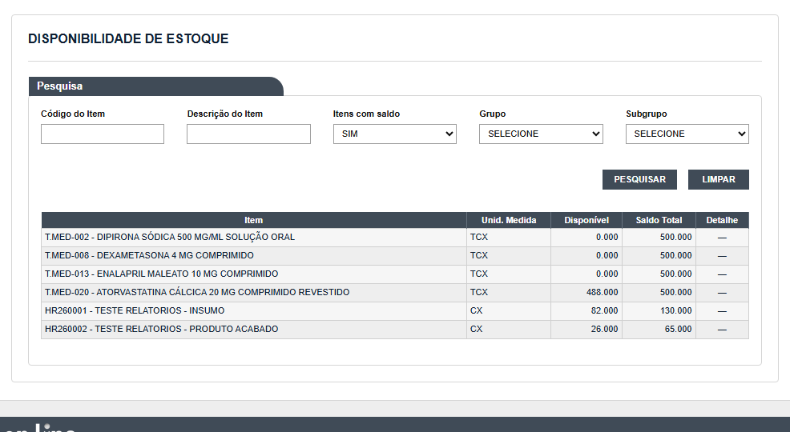
Figura 132 – Disponibilidade de Estoque: lista com a pesquisa
  - Solicitação de Material (Consumo)
Menu: Estoque
1. Para que serve
Pedido de material para consumo. O botão "Gravar solicitação" fica desabilitado até preencher o necessário (inclui a prioridade).
2. Como usar
Siga o que aparece na tela; os pontos que o teste verificou estão em 3.
3. O que o teste mostrou
- Detalhe no resultado da Fase 2 (execucao/2026-11-10-fase2-ad/resultado.md).
4. Erros
Ficha | Gravidade | Resumo
DV-EST-N-029 | Média | A Aprovação de Solicitação aceita a mesma pessoa que criou e concluiu a solicitação
DV-EST-N-032 | Baixa | Solicitação de Material (Consumo): grava o cabeçalho sem nenhum item e a busca de item só responde com teclas e Enter e não acha códigos com ponto

5. Telas (prints)
Lista com a pesquisa
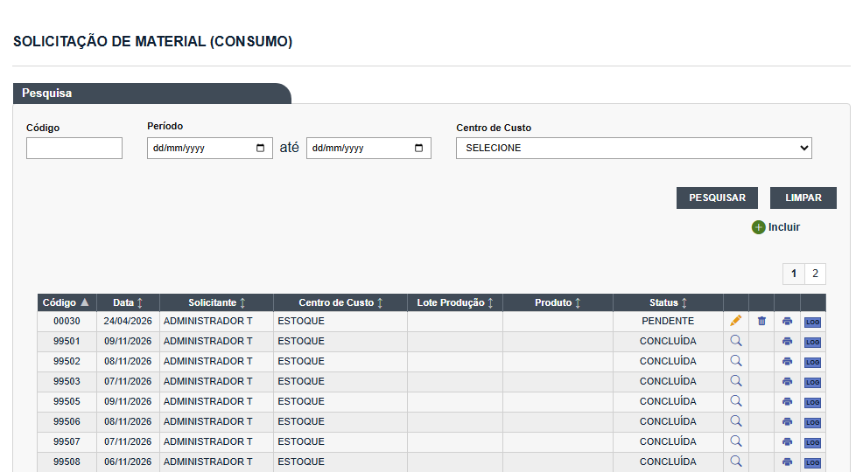
Figura 133 – Solicitação de Material (Consumo): lista com a pesquisa
Formulário vazio
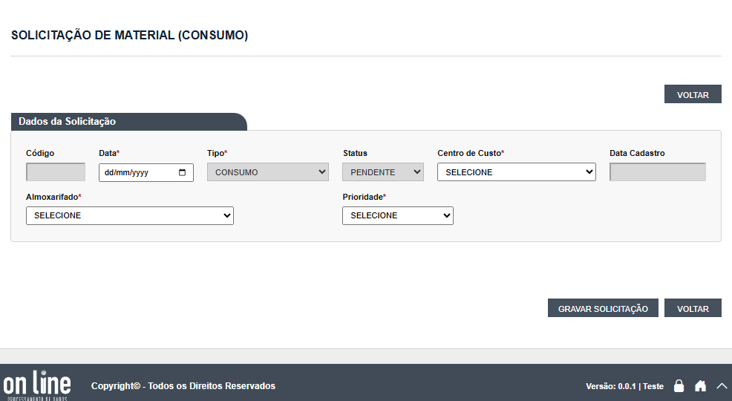
Figura 134 – Solicitação de Material (Consumo): formulário vazio
Campos obrigatórios (formulário vazio confirmado)
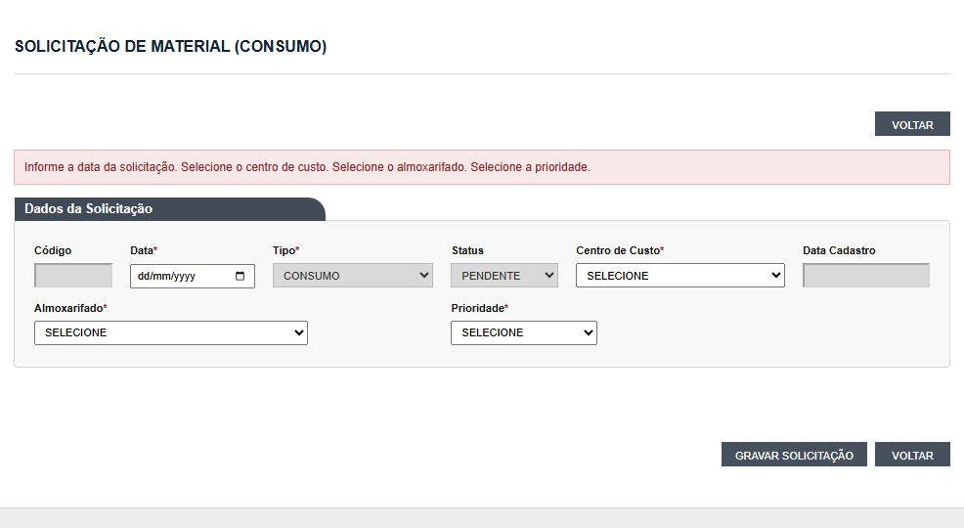
Figura 135 – Solicitação de Material (Consumo): campos obrigatórios (formulário vazio confirmado)
  - Solicitação de Material (Produção)
Menu: Estoque
1. Para que serve
Só consulta das solicitações da produção; não tem Incluir.
2. Como usar
Siga o que aparece na tela; os pontos que o teste verificou estão em 3.
3. O que o teste mostrou
- Detalhe no resultado da Fase 2 (execucao/2026-11-10-fase2-ad/resultado.md).
4. Erros
Nenhum defeito específico desta tela; valem os comuns (N-009, N-022, N-026, N-027).
5. Telas (prints)
Lista com a pesquisa
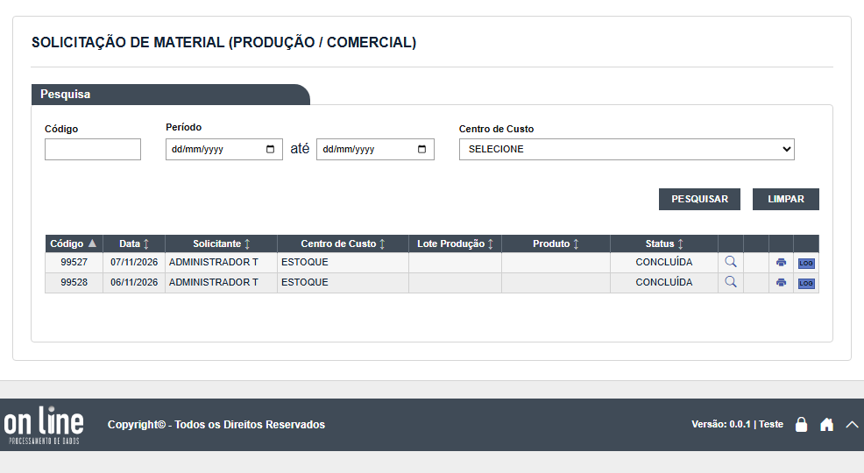
Figura 136 – Solicitação de Material (Produção): lista com a pesquisa

